2018“花旗杯”金融创新应用大赛

技术文档



——社群资金管理平台

学校名称：武汉大学

团队名称：C位出道

项目名称：自动记账在集体资金管理的应用

项目负责：殷锴

联系方式：13301535817

指导老师：蔡恒进

目录

软件需求说明书 3

1. 引言 3

2．任务概述 4

3．需求规定 5

4.运行环境规定 10

测试文档 12

1. 引言 12

2. 计划 12

3. 测试设计说明 32

4. 评价准则 45

用户手册 46

1. 引言 46

2. 用途 46

3. 运行环境 47

4. 使用过程 48

技术流程 67

1.数据获取 67

2.数据处理 67

3.前端开发：React & Bootstrap 67

4.后台开发：SSM框架 68

5.以太坊 71

6.花旗API 71

## 软件需求说明书

### 引言

#### 1.1编写目的

在完成了针对《Comanage-社群资金管理平台》的前期调研，我们提出了社群资金管理这个概念，同时与多位有金融相关经验的人进行了全面深入地探讨和分析的基础上,提出了这份软件需求规格说明书。

此需求规格说明书对 《Comanage-社群资金管理平台》 软件做了全面细致的用户需求分析, 明确所要开发的软件应具有的功能、性能与界面, 使系统分析人员及软件开发人员能清楚地了解用户的需求, 并在此基础上进一步提出概要设计说明书和完成后续设计与开发工作。本说明书的预期读者为客户、业务或需求分析人员、测试人员、用户文档编写者、项目管理人员。

#### 1.2背景

随着互联网科技的发展，移动终端的普及和支付方式的创新，人们越来越倾向于将线上的互动和线下的生活融为一体，组成一个个进行信息传播、情感交流、文化和价值共享的用户群体。这些用户群体作为社群，从传统的社团组织，俱乐部，慈善等，到线上各类名人，品牌等的粉丝群体等，再到如今各类众筹网站等，种类广泛。以各种群体为基础而产生新的商业模式形式，这些形式大多都是由参与者根据兴趣和自我需求进行集资，再由管理代表，把集体筹集的资金进行使用，消费，投资，研发等。

这些社群内的参与者，比传统的消费者和投资者更了解自己参与的项目，对项目的热爱程度更高，凝聚力更强，具有消费者，传播者和生产者三重身份的结合的特点。但是社群发展的同时，由于没有有效合理便捷的平台让参与者和管理者，支持者和发起者合理联系，公开资金的流向，极易造成圈钱，贪污等事件，从而使支持者失去信心。由于信息的不对称，使得很多项目消耗大量集体资金却没有进展，优秀的项目却缺乏资金的现象。

因此，为了更好地顺应时代的潮流和解决以上问题，我们提出了Comanage这个平台，Comanage基于区块链记账技术和自动记账原理，使集体资金的流向动态透明，公开，资金数据进行可视化，同时也保证信息的可靠性。Comanage向每个平台使用成员提供他们参与项目的资金的可靠流向，并鼓励整个社群共同参与集体资金的管理和相互监督，同时也提供给社群实时交流和沟通的媒介。

#### 1.3定义

需求:用户解决问题或达到目标所需的条件或功能; 系统或系统部件要满足合同、标准、规范或其它正式规定文档所需具有的条件或权能。

#### 1.4参考文献

[1]计算机软件文档编制规范 GB_T8567_2006，中华人民共和国国家质量监督检验检疫总局 中国国家标准化管理委员会,2006-03-1.

[2]杨旺功，Bootstrap Web设计与开发实战[M]，清华大学出版社，2017-06-01.

[3]肖睿，丁慧洁，张宁彬主编,SSM企业级框架实战[M],  中国水利水电出版社,2017-07-01.

[4]徐超，React进阶之路[M],清华大学出版社，2018-03-01.

### 2．任务概述

#### 2.1目标 由于社会越来越倾向于团体之间的交流合作，团体间的资金流动也应该有相应平台给予支持，为了防止社群间出现贪污腐败的现象，社群内资金流动的透明化显得极为重要，于是我们便创建了Comanage这个平台使得社团内部能进行沟通交流，每个人能监督管理资金的情况，保证了信息的公开和可靠性。适用于有意创建一个联合资金账户的社群。本平台与花旗API之间存在着接口，能够调用花旗API的有关用户信息已达到用户信息在Comanage上的图形化界面显示。

#### 2.2用户的特点

本平台的最终使用人群为有意建立联合资金账户进行共同管理的社群，大多是没有任何软件开发基础和计算机基础的人群。本平台没有年龄学历和专业的限制，受众面非常广阔，除了语言限定为中文用户使用其余全部没有限制。本软件的开发人员是武汉大学计算机科学与技术专业和软件工程的大三学生，UI设计，前端后台分工十分明确，略有交叉，使得整个项目开发得有条不紊。我们认为本平台的是具有创新意义的，经过不断的改良，使用人数将会越来越多，全年使用频率在年底会增加一些，各公司将会受益于Comanage。

#### 2.3假定和约束 由于经费，开发人员，设备和开发时间的限制，还没有得以完全实现所有功能，如果能够给出更多时间，将会不断完善，便于大量社群使用。

### 3．需求规定

#### 3.1对功能的规定

模块调用结构图：

|  |  |  |  |  |
| --- | --- | --- | --- | --- |
| 功能编号 | 1 | 功能名称 | 联络工作人员模块 | |
| 功能描述 | 在主页中，最后一页可以就自己的相关问题发送邮件到指定工作人员邮箱 | | | |
| 输入项 | 序号 | 数据名称 | 数据类型 | 备注 |
| 联络工作人员模块 | 1 | 姓名 | string |  |
| 2 | 邮箱 | string |  |
| 3 | 留言 | string |  |
| 处理描述 | 用户打开主页翻到最后一页，输入姓名邮箱和留言，点击发送按钮发送到指定工作人员邮箱 | | | |
| 输出项 | 序号 | 数据名称 | 数据类型 | 备注 |
|  | 1 | 用户留言信息表 | string |  |

|  |  |  |  |  |
| --- | --- | --- | --- | --- |
| 功能编号 | 2 | 功能名称 | 登录注册找回密码模块 | |
| 功能描述 | 本模块是用于用户的登录注册和找回密码，注册调用了密码验证模块，找回密码调用邮箱验证模块 | | | |
| 输入项 | 序号 | 数据名称 | 数据类型 | 备注 |
| 注册模块（可跳转到登录模块） | 4 | 用户名 | string |  |
| 5 | 邮箱 | string | 用于密码找回验证 |
| 6 | 密码 | string |  |
| 7 | 再输入一遍密码 | string | 用于确认密码输入正确 |
| 登录模块（可跳转到注册和找回密码模块） | 8 | 用户名 | string |  |
| 9 | 密码 | string | 与数据库内密码对比，正确才可通过 |
| 找回密码模块（可跳转到注册和登录模块） | 10 | 邮箱 | string | 通过发送邮件找回密码 |
| 处理描述 | 用户输入姓名，邮箱，密码，再次输入密码确认，点击注册按钮进行注册，之后跳转到登录界面，输入姓名和密码进行登录，如果忘记密码，点击找回密码按钮，输入邮箱，打开邮箱信息找回密码 | | | |
| 输出项 | 序号 | 数据名称 | 数据类型 | 备注 |
|  | 2 | 用户信息表 | string |  |

|  |  |  |  |
| --- | --- | --- | --- |
| 功能编号 | 3 | 功能名称 | 主页模块 |
| 功能描述 | 网站主页，描述Comanage基本信息，可调用用户登录模块和联络工作人员模块 | | |

|  |  |  |  |  |
| --- | --- | --- | --- | --- |
| 功能编号 | 4 | 功能名称 | 个人主页模块 | |
| 功能描述 | 记录个人及社群信息，可进行个人信息修改，可创建联合账户，可实时掌控社群内资金流动情况，若有异常，可提出申请让资金返回，实现资金流动的透明化，可与社群内的成员聊天沟通，可看到推荐社群的基本信息用来借鉴，可通过图形化显示直观知道自己参与和管理的社群最近的资金流动和剩余情况，可上传社群动态，可举报不良社群。  个人主页模块调用社群类别显示模块，社群剩余资金显示模块，修改个人信息模块，群聊模块，创建项目模块，参与项目模块，管理项目模块。 | | | |
| 输出项 | 序号 | 数据名称 | 数据类型 | 备注 |
| 社群类别显示模块 | 3 | 用户社群信息表 | int & string |  |
| 社群剩余金额显示模块 | 4 | 用户社群信息表 | int & string |  |

|  |  |  |  |  |
| --- | --- | --- | --- | --- |
| 功能编号 | 5 | 功能名称 | 创建项目模块 | |
| 功能描述 | 输入基本信息，创建一个由多人管理的联合资金账户 | | | |
| 输入项 | 序号 | 数据名称 | 数据类型 | 备注 |
| 项目基本信息模块 | 11 | 项目名称 | string |  |
| 12 | 项目类别 | string |  |
| 13 | 添加项目子类别 | string |  |
| 14 | 简要介绍 | string |  |
| 15 | 项目图片 | *.jpg/png/jpeg |  |
| 16 | 进行阶段 | string |  |
| 17 | 预计进行时间 | string |  |
| 18 | 进程图片 | *.jpg/png/jpeg |  |
| 19 | 共同资金的最高限额 | int |  |
| 20 | 共同资金的最低限额 | int |  |
| 21 | 审核最低人数比例 | int |  |
| 22 | 举报最低人数比例 | int |  |
| 23 | 社群名称 | string |  |
| 24 | 社群介绍 | string |  |
| 25 | 社群成员 | string |  |
| 26 | 社群管理员 | string |  |
| 27 | 社群联合账户 | string |  |
| 创建联合账户登录模块（此处连接花旗API，以获得账户信息） | 28 | 用户名 | string |  |
| 29 | 密码 | string |  |
| 30 | 账户ID | string |  |
| 处理描述 | 用户填写项目基本信息，上传图片，可以选择稍后创建一个联合账户，也可以从现有账户中选择一个作为联合账户，从而创建一个多人管理的联合资金账户。 | | | |
| 输出项 | 序号 | 数据名称 | 数据类型 | 备注 |
|  | 5 | 项目基本信息表 | int & string & *.jpg/png/jpeg |  |
|  | 6 | 用户账户表 | string |  |

|  |  |  |  |  |
| --- | --- | --- | --- | --- |
| 功能编号 | 6 | 功能名称 | 参与项目模块 | |
| 功能描述 | 参与项目界面方便用户更直观的了解项目，知道社群项目每一个资金的流向，查看社群动态，并对资金进行转入，申请转出，对不合理的资金的动向提出疑问，进行审查，若资金流动不合理，资金将自动回到原来的状态。 | | | |
| 输入项 | 序号 | 数据名称 | 数据类型 | 备注 |
| 转账模块 | 31 | 转入社群资金 | int |  |
| 32 | 密码 | string |  |
| 资金动向模块 | 33 | 注明每一笔资金的流向 | string | 在Remark处 |
| 34 | 对每一笔资金的动态提出疑问或者批准 | string | 在tag处 |
| 处理描述 | 用户点击最新动态按钮查看社群最新动态，通过标注每一笔资金的动态来监管资金的流动，可直观得到资金的流出流入的图表 | | | |
| 输出项 | 序号 | 数据名称 | 数据类型 | 备注 |
| 社群资金流动表 | 7 | 转入资金表 | string | 包括转入资金的人，资金数目 |
| 8 | 转出资金表 | string | 包括转出资金的人，资金数目 |

|  |  |  |  |  |
| --- | --- | --- | --- | --- |
| 功能编号 | 7 | 功能名称 | 管理项目模块 | |
| 功能描述 | 在参与界面的功能上，加上对社群项目进行管理的功能，可上传最新动态，修改资金的最高限额，修改审核和举报的人数比例， | | | |
| 输入项 | 序号 | 数据名称 | 数据类型 | 备注 |
| 修改社群设置模块 | 35 | 举报的人数比例 | int |  |
| 36 | 审核的人数比例 | int |  |
| 37 | 资金最高限额 | int |  |
| 上传最新动态模块 | 38 | 进展图片 | *.jpg/png/jpeg |  |
| 39 | 进展描述 | string |  |
| 处理描述 | 在参与页面的基础上，用户可以上传最新动态并修改社群设置 | | | |
| 输出项 | 序号 | 数据名称 | 数据类型 | 备注 |
|  | 9 | 社群最新动态表 | string & *.jpg/png/jpeg |  |
|  | 10 | 项目信息表 | string |  |

|  |  |  |  |  |
| --- | --- | --- | --- | --- |
| 功能编号 | 8 | 功能名称 | 群聊模块 | |
| 功能描述 | 用户可以与整个社群的人一起聊天，或者与社群内其他人进行私聊 | | | |
| 输入项 | 序号 | 数据名称 | 数据类型 | 备注 |
|  | 40 | 聊天话语 | string |  |
| 处理描述 | 用户在聊天框内直接与社群内所有人进行聊天，双击好友栏，可进行与好友的单独聊天，点击退出返回个人主界面 | | | |
| 输出项 | 序号 | 数据名称 | 数据类型 | 备注 |
|  | 11 | 聊天记录 | string |  |

|  |  |  |  |  |
| --- | --- | --- | --- | --- |
| 功能编号 | 9 | 功能名称 | 修改个人信息模块 | |
| 功能描述 | 修改用户名，密码，头像，邮箱 | | | |
| 输入项 | 序号 | 数据名称 | 数据类型 | 备注 |
|  | 41 | 用户名 | string |  |
|  | 42 | 密码 | string |  |
|  | 43 | 邮箱 | string |  |
|  | 44 | 头像 | *.jpg/png/jpeg |  |
| 处理描述 | 修改完信息后可以点击相应按钮转向创建，参与，管理项目 | | | |
| 输出项 | 序号 | 数据名称 | 数据类型 | 备注 |
|  | 12 | 用户信息表 | string & *.jpg/png/jpeg |  |

#### 3.2对性能的规定

##### 3.2.1精度

a.对数据的处理过程中，精度达小数点后两位

##### 3.2.2时间特性要求

a.响应时间：用户操作能够达到及时响应。

b.更新处理时间：能在修改完数据后立即保存并及时调用。

c.数据转换和传达时间：完成数据的传送与转换能够达到及时响应。

##### 3.2.3灵活性

当用户转入转出资金时，

a.操作方式上的变化:无任何变化

b.运行环境上：无任何变化

c.同其他软件接口的变化：无任何变化

d.精度和有效时限的变化：无任何变化

e.计划的变化或者改进：界面处理上，参与管理界面会出现社群内用户的最新转入账和转出账的实时反馈，并提醒社群内所有人员审核此笔资金动向，在资金的显示上也会进行相应的改变

#### 3.3输入输出的要求

对于各个输入，均要符合数据类型一致且有的输入不得超过一定字符串

#### 3.4数据管理能力的要求

需要管理的数据包括用户信息，资金信息，社群基本信息，社群设置信息，社群聊天记录，社群动态信息，项目信息等。

#### 3.5故障处理要求

当修改文件内容时，可能会出现文件损坏等情形而导致新的资金动态无法显示，此时可以调用之前保存的最新文件并提醒用户再次进行操作。

#### 3.6其他方面要求

a.要求软件能够实现大众普及的要求，即普适性强

b.要求软件的可维护性、可补充性强。

c.软件的可靠性高

d.程序的易读性强

e.运行环境转换性强

### 4.运行环境规定

#### 4.1设备

a.处理器型号及内存容量：一台能上网的微机

b.外存容量、联机或脱机、媒体及其存储格式、设备的型号和数量：无特定要求

c.输入输出设备的型号和数量、联机或脱机：设备型号数量无特定要求，联机

d.数据通信设备的型号和数量：数据通信设备型号为一台intel i7及其以上型号的带有windows 10的电脑，数量一台。

e.功能键及其他专用硬件：无

#### 4.2支持软件

a.操作系统：无特定要求

b.编译程序和测试程序均在上Dreamweaver运行

#### 4.3接口

a.该软件在浏览器上运行。

b.数据通信协议：基本型通信控制协议

c.与花旗API之间存在接口

#### 4.4控制

均可以用，鼠标点击和键盘输入控制

## 测试文档

### 1. 引言

#### 1.1 编写目的

实行测试计划的目的是为了检测程序是否可以顺利的运行,并且在运行的过程中找到一些不合理的地方和bug,能在正式投入使用前减少系统出错的可能,能及时的修改错误。

#### 1.2 背景

a. 测试计划所从属的软件系统的名称：Comanage——社群资金管理平台

b. 实现该软件的计算站或计算机网络：专有数据库用于存放用户信息，项目信息，社群信息；已经完成数据库后台基础功能和初始版本网页版，每次加入新功能之后进行一次测试。

采用mysql为开发软件的数据库服务程序，用户在电脑端上浏览网页进行测试。

#### 1.3参考资料

[1]项目合同书

[2] Comanage——社群资金管理平台软件项目可行性分析

[3] Comanage——社群资金管理平台软件需求分析

[4]计算机软件文档编制规范 GB_T8567_2006，中华人民共和国国家质量监督检验检疫总局 中国国家标准化管理委员会,2006-03-1.

[5]杨旺功，Bootstrap Web设计与开发实战[M]，清华大学出版社，2017-06-01.

[6]肖睿，丁慧洁，张宁彬主编,SSM企业级框架实战[M],  中国水利水电出版社,2017-07-01.

[7]徐超，React进阶之路[M],清华大学出版社，2018-03-01.

### 计划

#### 2.1软件说明

为了提高测试效率降低测试成本，本测试方案采用黑盒法设计基本的测试方案，再用白盒法补充一些方案。在黑盒法测试方案中，采用等价划分技术，把所以可能的输入数据（有效的和无效的）划分成几个等价类，其划分类在以下的输入中再详述。以下列出的图表，逐项说明被测软件的功能、输入和输出等质量指标，以作为叙述测试计划的提纲：

|  |  |  |
| --- | --- | --- |
| 模块1 | 联络工作人员模块 | |
| 功能描述 | 在主页中，最后一页可以就自己的相关问题发送邮件到指定工作人员邮箱 | |
| 输入条件 | 有效等价类 | 无效等价类 |
| 姓名 | 类型为string | 空 |
| 邮箱 | 类型为string且邮箱有@符号 | 空  无@ |
| 留言 | 类型为string | 空 |

|  |  |
| --- | --- |
| 模块2 | 登录注册找回密码模块 |
| 功能描述 | 调用用户登录、注册、找回密码模块 |

|  |  |  |
| --- | --- | --- |
| 模块2.1 | 注册模块 | |
| 功能描述 | 用户注册 | |
| 输入条件 | 有效等价类 | 无效等价类 |
| 用户名 | 类型为string且唯一 | 空 |
| 邮箱 | 类型为string且邮箱有@符号 | 空  无@ |
| 密码 | 类型为string | 空 |
| 再输入一遍密码 | 类型为string | 空  输入与前一遍不同的密码 |

|  |  |  |
| --- | --- | --- |
| 模块2.2 | 登录模块 | |
| 功能描述 | 用户登录 | |
| 输入条件 | 有效等价类 | 无效等价类 |
| 用户名 | 类型为string且唯一 | 空 |
| 密码 | 类型为string | 空  与数据库内用户密码不符合 |

|  |  |  |
| --- | --- | --- |
| 模块2.3 | 找回密码模块 | |
| 功能描述 | 用户用于找回密码 | |
| 输入条件 | 有效等价类 | 无效等价类 |
| 邮箱 | 类型为string且邮箱有@符号 | 空  无@ |

|  |  |
| --- | --- |
| 模块3 | 主页模块 |
| 功能描述 | 网站主页，描述Comanage基本信息，可调用用户登录模块和联络工作人员模块 |

|  |  |
| --- | --- |
| 模块4 | 个人主页模块 |
| 功能描述 | 记录个人及社群信息，可进行个人信息修改，可创建联合账户，可实时掌控社群内资金流动情况，若有异常，可提出申请让资金返回，实现资金流动的透明化，可与社群内的成员聊天沟通，可看到推荐社群的基本信息用来借鉴，可通过图形化显示直观知道自己参与和管理的社群最近的资金流动和剩余情况，可上传社群动态，可举报不良社群。  个人主页模块调用社群类别显示模块，社群剩余资金显示模块，修改个人信息模块，群聊模块，创建项目模块，参与项目模块，管理项目模块。 |

|  |  |
| --- | --- |
| 模块4.1 | 社群类别显示模块 |
| 功能描述 | 显示目前参与的项目类别的分布情况 |

|  |  |
| --- | --- |
| 模块4.2 | 社群剩余金额显示模块 |
| 功能描述 | 显示目前所有社群剩余资金状况 |

|  |  |  |
| --- | --- | --- |
| 模块4.3 | 创建项目模块 | |
| 功能描述 | 输入基本信息，创建一个由多人管理的联合资金账户 | |
| 输入条件 | 有效等价类 | 无效等价类 |
| 项目名称 | 类型为string | 空 |
| 项目类别 | 类型为string | 空 |
| 添加项目子类别 | 类型为string | 空 |
| 简要介绍 | 类型为string | 空 |
| 项目图片 | 类型为*.jpg/png/jpeg | 空  类型不为*.jpg/png/jpeg |
| 进行阶段 | 类型为string | 空 |
| 预计进行时间 | 类型为string | 空 |
| 进程图片 | 类型为*.jpg/png/jpeg | 空  类型不为*.jpg/png/jpeg |
| 共同资金的最高限额 | 类型为int | 空 |
| 共同资金的最低限额 | 类型为int | 空 |
| 审核最低人数比例 | 类型为int | 空 |
| 举报最低人数比例 | 类型为int | 空 |
| 社群名称 | 类型为string | 空 |
| 社群介绍 | 类型为string | 空 |
| 社群成员 | 类型为string | 空 |
| 社群管理员 | 类型为string | 空 |
| 社群联合账户 | 类型为string | 空 |

|  |  |  |
| --- | --- | --- |
| 模块4.4 | 创建联合账户登录模块 | |
| 功能描述 | 用于用户创建联合账户 | |
| 输入条件 | 有效等价类 | 无效等价类 |
| 用户名 | 类型为string | 空  花旗API中无此用户信息 |
| 密码 | 类型为string | 空  花旗API中对应密码不正确 |
| 账户ID | 类型为string | 空  花旗API中无此账户信息 |

|  |  |
| --- | --- |
| 模块4.5 | 参与项目模块 |
| 功能描述 | 可调用转账模块和资金动向模块 |

|  |  |  |
| --- | --- | --- |
| 模块4.5.1 | 转账模块 | |
| 功能描述 | 向社群转账 | |
| 输入条件 | 有效等价类 | 无效等价类 |
| 转入社群资金 | 类型为int | 空 |
| 密码 | 类型为string | 空 |

|  |  |  |
| --- | --- | --- |
| 模块4.5.2 | 资金动向模块 | |
| 功能描述 | 显示社群资金流动 | |
| 输入条件 | 有效等价类 | 无效等价类 |
| 注明每一笔资金的流向 | 类型为string |  |
| 对每一笔资金的动态提出疑问或者批准 | 类型为string |  |

|  |  |
| --- | --- |
| 模块4.6 | 管理项目模块 |
| 功能描述 | 可调用修改社群设置模块和上传最新动态模块和参与项目模块中一样的模块 |

|  |  |  |
| --- | --- | --- |
| 模块4.6.1 | 修改社群设置模块 | |
| 功能描述 | 修改社群设置 | |
| 输入条件 | 有效等价类 | 无效等价类 |
| 举报的人数比例 | 类型为int |  |
| 审核的人数比例 | 类型为int |  |
| 资金最高限额 | 类型为int |  |

|  |  |  |
| --- | --- | --- |
| 模块4.6.2 | 上传最新动态模块 | |
| 功能描述 | 上传最新动态，显示项目进展情况 | |
| 输入条件 | 有效等价类 | 无效等价类 |
| 进展图片 | 类型为*.jpg/png/jpeg  空 | 其他类型 |
| 进展描述 | 类型为string | 空 |

|  |  |  |
| --- | --- | --- |
| 模块4.7 | 群聊模块 | |
| 功能描述 | 用户可以与整个社群的人一起聊天，或者与社群内其他人进行私聊 | |
| 输入条件 | 有效等价类 | 无效等价类 |
| 聊天话语 | 类型为string | 空 |

|  |  |  |
| --- | --- | --- |
| 模块4.8 | 修改个人信息模块 | |
| 功能描述 | 修改用户名，密码，头像，邮箱 | |
| 输入条件 | 有效等价类 | 无效等价类 |
| 用户名 | 类型为string | 空 |
| 密码 | 类型为string | 空 |
| 邮箱 | 类型为string | 空 |
| 头像 | 类型为*.jpg/png/jpeg  空 |  |

#### 2.2测试内容

|  |  |  |
| --- | --- | --- |
| 模块 | 进度安排 | 测试内容 |
| 联络工作人员模块 | 9月上旬 | 接口正确性测试、数据文卷存取的测试 |
| 用户注册模块 | 9月上旬 | 接口正确性测试、数据文卷存取的测试 |
| 用户登录模块 | 9月上旬 | 接口正确性测试、数据文卷存取的测试 |
| 用户找回密码模块 | 9月上旬 | 接口正确性测试、数据文卷存取的测试 |
| 用户登录注册找回密码模块 | 9月上旬 | 接口正确性测试、数据文卷存取的测试 |
| 主页模块 | 9月上旬 | 接口正确性测试、数据文卷存取的测试 |
| 个人主页模块 | 9月上旬 | 接口正确性测试、数据文卷存取的测试 |
| 社群类别显示模块 | 9月上旬 | 接口正确性测试、数据文卷存取的测试 |
| 社群剩余金额显示模块 | 9月上旬 | 接口正确性测试、数据文卷存取的测试 |
| 创建项目模块 | 9月上旬 | 接口正确性测试、数据文卷存取的测试 |
| 创建联合账户登录模块 | 9月上旬 | 接口正确性测试、数据文卷存取的测试 |
| 参与项目模块 | 9月上旬 | 接口正确性测试、数据文卷存取的测试 |
| 转账模块 | 9月上旬 | 接口正确性测试、数据文卷存取的测试 |
| 资金动向模块 | 9月上旬 | 接口正确性测试、数据文卷存取的测试 |
| 管理项目模块 | 9月上旬 | 接口正确性测试、数据文卷存取的测试 |
| 修改社群设置模块 | 9月上旬 | 接口正确性测试、数据文卷存取的测试 |
| 上传最新动态模块 | 9月上旬 | 接口正确性测试、数据文卷存取的测试 |
| 群聊模块 | 9月上旬 | 接口正确性测试、数据文卷存取的测试 |
| 修改个人信息模块 | 9月上旬 | 接口正确性测试、数据文卷存取的测试 |

#### 测试1 用户联络工作人员模块测试

参与单位：C位出道小组

被测试部位：用户联络工作人员模块

##### 2.3.1进度安排

由于需要对各子单元程序，各模块及它们之间的接口分别进行测试进度，故测试进度在半小时左右。

##### 2.3.2 条件

要实现本功能需要系统和后台系统数据库进行集成，以便实时收集留言信息。

所需硬件：

一台服务器，一台PC 机（都已连接上了因特网）

所需软件：

操作系统：Windows 7及以上

开发平台：Dreamweaver

数据库管理系统：mysql

所需工作人员：C位出道小组成员

##### 2.3.3 测试资料

留言信息数据库数据

##### 2.3.4测试培训

mysql：软件开发小组

Java：软件开发小组

JavaScript：软件开发小组

软件工程导论：软件开发小组

#### 测试2 用户注册模块测试

参与单位：C位出道小组

被测试部位：用户注册模块

##### 2.4.1进度安排

由于需要对各子单元程序，各模块及它们之间的接口分别进行测试进度，故测试进度在半小时左右。

##### 2.4.2 条件

要实现本功能需要系统和后台系统数据库进行集成，以便实时收集用户信息。

所需硬件：

一台服务器，一台PC 机（都已连接上了因特网）

所需软件：

操作系统：Windows 7及以上

开发平台：Dreamweaver

数据库管理系统：mysql

所需工作人员：C位出道小组成员

##### 2.4.3 测试资料

用户信息数据库数据

##### 2.4.4测试培训

mysql：软件开发小组

Java：软件开发小组

JavaScript：软件开发小组

软件工程导论：软件开发小组

#### 测试3 用户登录模块测试

参与单位：C位出道小组

被测试部位：用户登录模块

##### 2.5.1进度安排

由于需要对各子单元程序，各模块及它们之间的接口分别进行测试进度，故测试进度在半小时左右。

##### 2.5.2 条件

要实现本功能需要系统和后台系统数据库进行集成，以便实时验证用户信息。

所需硬件：

一台服务器，一台PC 机（都已连接上了因特网）

所需软件：

操作系统：Windows 7及以上

开发平台：Dreamweaver

数据库管理系统：mysql

所需工作人员：C位出道小组成员

##### 2.5.3 测试资料

用户信息数据库数据

##### 2.5.4测试培训

mysql：软件开发小组

Java：软件开发小组

JavaScript：软件开发小组

软件工程导论：软件开发小组

#### 测试4 用户找回密码模块测试

参与单位：C位出道小组

被测试部位：用户找回密码模块

##### 2.6.1进度安排

由于需要对各子单元程序，各模块及它们之间的接口分别进行测试进度，故测试进度在半小时左右。

##### 2.6.2 条件

要实现本功能需要系统和后台系统数据库进行集成，以便实时验证用户信息并发送邮件把帮助用户找回密码。

所需硬件：

一台服务器，一台PC 机（都已连接上了因特网）

所需软件：

操作系统：Windows 7及以上

开发平台：Dreamweaver

数据库管理系统：mysql

所需工作人员：C位出道小组成员

##### 2.6.3 测试资料

用户信息数据库数据

##### 2.6.4测试培训

mysql：软件开发小组

Java：软件开发小组

JavaScript：软件开发小组

软件工程导论：软件开发小组

#### 测试5 用户注册登录找回密码模块测试

参与单位：C位出道小组

被测试部位：用户注册登录找回密码模块

##### 2.7.1进度安排

由于需要对各子单元程序，各模块及它们之间的接口分别进行测试进度，故测试进度在半小时左右。

##### 2.7.2 条件

要实现本功能需要系统和后台系统数据库进行集成，以便实时收集，验证用户信息。

所需硬件：

一台服务器，一台PC 机（都已连接上了因特网）

所需软件：

操作系统：Windows 7及以上

开发平台：Dreamweaver

数据库管理系统：mysql

所需工作人员：C位出道小组成员

##### 2.7.3 测试资料

用户信息数据库数据

##### 2.7.4测试培训

mysql：软件开发小组

Java：软件开发小组

JavaScript：软件开发小组

软件工程导论：软件开发小组

#### 测试6主页模块测试

参与单位：C位出道小组

被测试部位：主页模块

##### 2.8.1进度安排

由于需要对各子单元程序，各模块及它们之间的接口分别进行测试进度，故测试进度在半小时左右。

##### 2.8.2 条件

要实现本功能需要系统和后台系统数据库进行集成，以便实时调用用户注册登录找回密码和用户联络工作人员子模块。

所需硬件：

一台服务器，一台PC 机（都已连接上了因特网）

所需软件：

操作系统：Windows 7及以上

开发平台：Dreamweaver

数据库管理系统：mysql

所需工作人员：C位出道小组成员

##### 2.8.3 测试资料

无

##### 2.8.4测试培训

mysql：软件开发小组

Java：软件开发小组

JavaScript：软件开发小组

软件工程导论：软件开发小组

#### 测试7个人主页模块测试

参与单位：C位出道小组

被测试部位：个人主页模块

##### 2.9.1进度安排

由于需要对各子单元程序，各模块及它们之间的接口分别进行测试进度，故测试进度在半小时左右。

##### 2.9.2 条件

要实现本功能需要系统和后台系统数据库进行集成，以便实时调用子模块。

所需硬件：

一台服务器，一台PC 机（都已连接上了因特网）

所需软件：

操作系统：Windows 7及以上

开发平台：Dreamweaver

数据库管理系统：mysql

所需工作人员：C位出道小组成员

##### 2.9.3 测试资料

无

##### 2.9.4测试培训

mysql：软件开发小组

Java：软件开发小组

JavaScript：软件开发小组

软件工程导论：软件开发小组

#### 测试8社群类别显示模块测试

参与单位：C位出道小组

被测试部位：社群类别显示模块

##### 2.10.1进度安排

由于需要对各子单元程序，各模块及它们之间的接口分别进行测试进度，故测试进度在半小时左右。

##### 2.10.2 条件

要实现本功能需要系统和后台系统数据库进行集成，以便实时显示社群信息。

所需硬件：

一台服务器，一台PC 机（都已连接上了因特网）

所需软件：

操作系统：Windows 7及以上

开发平台：Dreamweaver

数据库管理系统：mysql

所需工作人员：C位出道小组成员

##### 2.10.3 测试资料

用户社群信息表

##### 2.10.4测试培训

mysql：软件开发小组

Java：软件开发小组

JavaScript：软件开发小组

软件工程导论：软件开发小组

#### 测试9社群剩余金额显示模块测试

参与单位：C位出道小组

被测试部位：社群剩余金额显示模块

##### 2.11.1进度安排

由于需要对各子单元程序，各模块及它们之间的接口分别进行测试进度，故测试进度在半小时左右。

##### 2.11.2 条件

要实现本功能需要系统和后台系统数据库进行集成，以便实时显示社群信息。

所需硬件：

一台服务器，一台PC 机（都已连接上了因特网）

所需软件：

操作系统：Windows 7及以上

开发平台：Dreamweaver

数据库管理系统：mysql

所需工作人员：C位出道小组成员

##### 2.11.3 测试资料

用户社群信息表

##### 2.11.4测试培训

mysql：软件开发小组

Java：软件开发小组

JavaScript：软件开发小组

软件工程导论：软件开发小组

#### 测试10创建项目模块测试

参与单位：C位出道小组

被测试部位：创建项目模块

##### 2.12.1进度安排

由于需要对各子单元程序，各模块及它们之间的接口分别进行测试进度，故测试进度在半小时左右。

##### 2.12.2 条件

要实现本功能需要系统和后台系统数据库进行集成，以便实时显示项目信息。

所需硬件：

一台服务器，一台PC 机（都已连接上了因特网）

所需软件：

操作系统：Windows 7及以上

开发平台：Dreamweaver

数据库管理系统：mysql

所需工作人员：C位出道小组成员

##### 2.12.3 测试资料

项目信息表

##### 2.12.4测试培训

mysql：软件开发小组

Java：软件开发小组

JavaScript：软件开发小组

软件工程导论：软件开发小组

#### 测试11创建联合账户登录模块测试

参与单位：C位出道小组

被测试部位：创建联合账户登录模块

##### 2.13.1进度安排

由于需要对各子单元程序，各模块及它们之间的接口分别进行测试进度，故测试进度在半小时左右。

##### 2.13.2 条件

要实现本功能需要系统和后台系统数据库进行集成，以便实时连接花旗API得到数据。

所需硬件：

一台服务器，一台PC 机（都已连接上了因特网）

所需软件：

操作系统：Windows 7及以上

开发平台：Dreamweaver

数据库管理系统：mysql

所需工作人员：C位出道小组成员

##### 2.13.3 测试资料

花旗API

##### 2.13.4测试培训

mysql：软件开发小组

Java：软件开发小组

JavaScript：软件开发小组

软件工程导论：软件开发小组

#### 测试12参与项目模块测试

参与单位：C位出道小组

被测试部位：参与项目模块

##### 2.14.1进度安排

由于需要对各子单元程序，各模块及它们之间的接口分别进行测试进度，故测试进度在半小时左右。

##### 2.14.2 条件

要实现本功能需要系统和后台系统数据库进行集成。

所需硬件：

一台服务器，一台PC 机（都已连接上了因特网）

所需软件：

操作系统：Windows 7及以上

开发平台：Dreamweaver

数据库管理系统：mysql

所需工作人员：C位出道小组成员

##### 2.14.3 测试资料

无

##### 2.14.4测试培训

mysql：软件开发小组

Java：软件开发小组

JavaScript：软件开发小组

软件工程导论：软件开发小组

#### 测试13转账模块测试

参与单位：C位出道小组

被测试部位：转账模块

##### 2.15.1进度安排

由于需要对各子单元程序，各模块及它们之间的接口分别进行测试进度，故测试进度在半小时左右。

##### 2.15.2 条件

要实现本功能需要系统和后台系统数据库进行集成，以便实时显示社群资金流动信息。

所需硬件：

一台服务器，一台PC 机（都已连接上了因特网）

所需软件：

操作系统：Windows 7及以上

开发平台：Dreamweaver

数据库管理系统：mysql

所需工作人员：C位出道小组成员

##### 2.15.3 测试资料

社群资金流动表

##### 2.15.4测试培训

mysql：软件开发小组

Java：软件开发小组

JavaScript：软件开发小组

软件工程导论：软件开发小组

#### 测试14资金动向模块测试

参与单位：C位出道小组

被测试部位：资金动向模块

##### 2.16.1进度安排

由于需要对各子单元程序，各模块及它们之间的接口分别进行测试进度，故测试进度在半小时左右。

##### 2.16.2 条件

要实现本功能需要系统和后台系统数据库进行集成，以便实时显示社群资金流动信息。

所需硬件：

一台服务器，一台PC 机（都已连接上了因特网）

所需软件：

操作系统：Windows 7及以上

开发平台：Dreamweaver

数据库管理系统：mysql

所需工作人员：C位出道小组成员

##### 2.16.3 测试资料

社群资金流动表

##### 2.16.4测试培训

mysql：软件开发小组

Java：软件开发小组

JavaScript：软件开发小组

软件工程导论：软件开发小组

#### 测试15管理项目模块测试

参与单位：C位出道小组

被测试部位：管理项目模块

##### 2.17.1进度安排

由于需要对各子单元程序，各模块及它们之间的接口分别进行测试进度，故测试进度在半小时左右。

##### 2.17.2 条件

要实现本功能需要系统和后台系统数据库进行集成。

所需硬件：

一台服务器，一台PC 机（都已连接上了因特网）

所需软件：

操作系统：Windows 7及以上

开发平台：Dreamweaver

数据库管理系统：mysql

所需工作人员：C位出道小组成员

##### 2.17.3 测试资料

无

##### 2.17.4测试培训

mysql：软件开发小组

Java：软件开发小组

JavaScript：软件开发小组

软件工程导论：软件开发小组

#### 测试16修改社群设置模块测试

参与单位：C位出道小组

被测试部位：修改社群设置模块

##### 2.18.1进度安排

由于需要对各子单元程序，各模块及它们之间的接口分别进行测试进度，故测试进度在半小时左右。

##### 2.18.2 条件

要实现本功能需要系统和后台系统数据库进行集成，以便实时修改项目信息。

所需硬件：

一台服务器，一台PC 机（都已连接上了因特网）

所需软件：

操作系统：Windows 7及以上

开发平台：Dreamweaver

数据库管理系统：mysql

所需工作人员：C位出道小组成员

##### 2.18.3 测试资料

项目信息表

##### 2.18.4测试培训

mysql：软件开发小组

Java：软件开发小组

JavaScript：软件开发小组

软件工程导论：软件开发小组

#### 测试17上传最新动态模块测试

参与单位：C位出道小组

被测试部位：上传最新动态模块

##### 2.19.1进度安排

由于需要对各子单元程序，各模块及它们之间的接口分别进行测试进度，故测试进度在半小时左右。

##### 2.19.2 条件

要实现本功能需要系统和后台系统数据库进行集成，以便实时更新社群动态信息。

所需硬件：

一台服务器，一台PC 机（都已连接上了因特网）

所需软件：

操作系统：Windows 7及以上

开发平台：Dreamweaver

数据库管理系统：mysql

所需工作人员：C位出道小组成员

##### 2.19.3 测试资料

社群动态信息表

##### 2.19.4测试培训

mysql：软件开发小组

Java：软件开发小组

JavaScript：软件开发小组

软件工程导论：软件开发小组

#### 测试18群聊模块测试

参与单位：C位出道小组

被测试部位：群聊模块

##### 2.20.1进度安排

由于需要对各子单元程序，各模块及它们之间的接口分别进行测试进度，故测试进度在半小时左右。

##### 2.20.2 条件

要实现本功能需要系统和后台系统数据库进行集成，以便实时更新聊天记录。

所需硬件：

一台服务器，一台PC 机（都已连接上了因特网）

所需软件：

操作系统：Windows 7及以上

开发平台：Dreamweaver

数据库管理系统：mysql

所需工作人员：C位出道小组成员

##### 2.20.3 测试资料

聊天记录表

##### 2.20.4测试培训

mysql：软件开发小组

Java：软件开发小组

JavaScript：软件开发小组

软件工程导论：软件开发小组

#### 测试19修改个人信息模块测试

参与单位：C位出道小组

被测试部位：修改个人信息模块

##### 2.21.1进度安排

由于需要对各子单元程序，各模块及它们之间的接口分别进行测试进度，故测试进度在半小时左右。

##### 2.21.2 条件

要实现本功能需要系统和后台系统数据库进行集成，以便实时更新用户信息。

所需硬件：

一台服务器，一台PC 机（都已连接上了因特网）

所需软件：

操作系统：Windows 7及以上

开发平台：Dreamweaver

数据库管理系统：mysql

所需工作人员：C位出道小组成员

##### 2.21.3 测试资料

用户信息表

##### 2.21.4测试培训

mysql：软件开发小组

Java：软件开发小组

JavaScript：软件开发小组

软件工程导论：软件开发小组

### 测试设计说明

#### 3.1 测试1 用户联络工作人员模块测试

##### 3.1.1控制

人工控制

##### 3.1.2输入

该模块需要输入的有姓名，邮箱，留言信息，在输入的测试数据中可分为有效输入类和无效输入类。其中的错误种类有：

1. 信息为空
2. 数据类型不匹配
3. 格式不正确

有效输入类：

当用户输入的各项信息都是满足条件时，则有效。

##### 3.1.3输出

对数据进行初步检验。若发现错误，则转入处理异常的过程并抛出异常，给出不符合要求的提示。若正确，则显示发送成功。

##### 3.1.4过程

发送成功会转到登录界面，如果失败则提示失败。

各子单元过程分别进行测试，然后根据白盒法按照详细设计说明书中的流程图对其进行跟踪测试。

#### 3.2 测试2 用户注册模块测试

##### 3.2.1控制

人工控制

##### 3.2.2输入

该模块需要输入的有用户名，密码，邮箱，再一遍密码，在输入的测试数据中可分为有效输入类和无效输入类。其中的错误种类有：

（1）信息为空

（2）数据类型不匹配

（3）格式不正确

有效输入类：

当用户输入的各项信息都是满足条件时，则有效。

##### 3.2.3输出

对数据进行初步检验。若发现错误，则转入处理异常的过程并抛出异常，给出不符合要求的提示。若正确，则转到登录界面。

##### 3.2.4过程

注册成功会转到登录界面，如果失败则提示失败。

各子单元过程分别进行测试，然后根据白盒法按照详细设计说明书中的流程图对其进行跟踪测试。

#### 3.3 测试3 用户登录模块测试

##### 3.3.1控制

半自动引入

##### 3.3.2输入

该模块需要输入的有用户名，密码，在输入的测试数据中可分为有效输入类和无效输入类。其中的错误种类有：

（1）信息为空

（2）数据类型不匹配

（3）未注册

有效输入类：

当用户输入的各项信息都是满足条件时，则有效。

##### 3.3.3输出

对数据进行初步检验。若发现错误，则转入处理异常的过程并抛出异常，给出不符合要求的提示。若正确，则转到个人主页界面。

##### 3.3.4过程

登录成功会转到个人主页界面，如果失败则提示失败。

各子单元过程分别进行测试，然后根据白盒法按照详细设计说明书中的流程图对其进行跟踪测试。

#### 3.4 测试4 用户找回密码模块测试

##### 3.4.1控制

半自动引入

##### 3.4.2输入

该模块需要输入的有邮箱，在输入的测试数据中可分为有效输入类和无效输入类。其中的错误种类有：

（1）信息为空

（2）格式不正确

有效输入类：

当用户输入的各项信息都是满足条件时，则有效。

##### 3.4.3输出

对数据进行初步检验。若发现错误，则转入处理异常的过程并抛出异常，给出不符合要求的提示。若正确，则转到邮箱。

##### 3.4.4过程

找回密码成功会转到个人邮箱，如果失败则提示失败。

各子单元过程分别进行测试，然后根据白盒法按照详细设计说明书中的流程图对其进行跟踪测试。

#### 3.5 测试5 用户注册登录找回密码模块测试

##### 3.5.1控制

半自动引入

##### 3.5.2输入

在输入的测试数据中可分为有效输入类和无效输入类。其中的错误种类有：

（1）调用不了子模块

有效输入类：

当用户输入的各项信息都是满足条件时，则有效。

##### 3.5.3输出

对数据进行初步检验。若发现错误，则转入处理异常的过程并抛出异常，给出不符合要求的提示。若正确，则转到相应子模块。

##### 3.5.4过程

成功会转到子模块，如果失败则转不了。

各子单元过程分别进行测试，然后根据白盒法按照详细设计说明书中的流程图对其进行跟踪测试。

#### 3.6 测试6 主页模块测试

##### 3.6.1控制

半自动引入

##### 3.6.2输入

在输入的测试数据中可分为有效输入类和无效输入类。其中的错误种类有：

（1）调用不了子模块

有效输入类：

当用户输入的各项信息都是满足条件时，则有效。

##### 3.6.3输出

对数据进行初步检验。若发现错误，则转入处理异常的过程并抛出异常，给出不符合要求的提示。若正确，则转到相应子模块。

##### 3.6.4过程

成功会转到子模块，如果失败则转不了。

各子单元过程分别进行测试，然后根据白盒法按照详细设计说明书中的流程图对其进行跟踪测试。

#### 3.7 测试7 个人主页模块测试

##### 3.7.1控制

半自动引入

##### 3.7.2输入

在输入的测试数据中可分为有效输入类和无效输入类。其中的错误种类有：

（1）调用不了子模块

有效输入类：

当用户输入的各项信息都是满足条件时，则有效。

##### 3.7.3输出

对数据进行初步检验。若发现错误，则转入处理异常的过程并抛出异常，给出不符合要求的提示。若正确，则转到相应子模块。

##### 3.7.4过程

成功会转到子模块，如果失败则转不了。

各子单元过程分别进行测试，然后根据白盒法按照详细设计说明书中的流程图对其进行跟踪测试。

#### 3.8 测试8 社群类别显示模块测试

##### 3.8.1控制

半自动引入

##### 3.8.2输入

在输入的测试数据中可分为有效输入类和无效输入类。其中的错误种类有：

（1）社群类别改变时，无变化

有效输入类：

当用户输入的各项信息都是满足条件时，则有效。

##### 3.8.3输出

对数据进行初步检验。若发现错误，则转入处理异常的过程并抛出异常，给出不符合要求的提示。若正确，则社群类别会改变。

##### 3.8.4过程

成功则社群类别会改变，如果失败则不变。

各子单元过程分别进行测试，然后根据白盒法按照详细设计说明书中的流程图对其进行跟踪测试。

#### 3.9 测试9 社群剩余金额显示模块测试

##### 3.9.1控制

半自动引入

##### 3.9.2输入

在输入的测试数据中可分为有效输入类和无效输入类。其中的错误种类有：

（1）社群资金流动时，无变化

有效输入类：

当用户输入的各项信息都是满足条件时，则有效。

##### 3.9.3输出

对数据进行初步检验。若发现错误，则转入处理异常的过程并抛出异常，给出不符合要求的提示。若正确，则显示资金剩余变化的情况。

##### 3.9.4过程

成功则会显示资金剩余变化的情况，如果失败则不变。

各子单元过程分别进行测试，然后根据白盒法按照详细设计说明书中的流程图对其进行跟踪测试。

#### 3.10 测试10 创建项目模块测试

##### 3.10.1控制

人工控制

##### 3.10.2输入

该模块需要输入的数据有项目名称、项目类别、添加项目子类别、简要介绍、项目图片、进行阶段、预计进行时间、进程图片、共同资金的最高限额、共同资金的最低限额、审核最低人数比例、举报最低人数比例、社群名称、社群介绍、社群成员、社群管理员、社群联合账户，在输入的测试数据中可分为有效输入类和无效输入类。其中的错误种类有：

（1）信息为空

（2）数据类型出错

（3）数据超出规定范围

有效输入类：

当用户输入的各项信息都是满足条件时，则有效。

##### 3.10.3输出

对数据进行初步检验。若发现错误，则转入处理异常的过程并抛出异常，给出不符合要求的提示。若正确，则显示填写成功。

##### 3.10.4过程

成功则显示成功，如果失败则提示错误信息。

各子单元过程分别进行测试，然后根据白盒法按照详细设计说明书中的流程图对其进行跟踪测试。

#### 3.11 测试11 创建联合账户登录模块测试

##### 3.11.1控制

人工控制

##### 3.11.2输入

该模块需要输入的数据有用户名，密码，账户ID,在输入的测试数据中可分为有效输入类和无效输入类。其中的错误种类有：

（1）信息为空

（2）数据类型出错

（3）与花旗API中数据不符合

有效输入类：

当用户输入的各项信息都是满足条件时，则有效。

##### 3.11.3输出

对数据进行初步检验。若发现错误，则转入处理异常的过程并抛出异常，给出不符合要求的提示。若正确，则显示填写成功。

##### 3.11.4过程

成功则显示成功，如果失败则提示错误信息。

各子单元过程分别进行测试，然后根据白盒法按照详细设计说明书中的流程图对其进行跟踪测试。

#### 3.12 测试12 参与项目模块测试

##### 3.12.1控制

半自动引入

##### 3.12.2输入

在输入的测试数据中可分为有效输入类和无效输入类。其中的错误种类有：

（1）无法调用子模块

有效输入类：

当用户输入的各项信息都是满足条件时，则有效。

##### 3.12.3输出

对数据进行初步检验。若发现错误，则转入处理异常的过程并抛出异常，给出不符合要求的提示。若正确，则能成功调用子模块。

##### 3.12.4过程

成功则调用子模块，如果失败则无反应。

各子单元过程分别进行测试，然后根据白盒法按照详细设计说明书中的流程图对其进行跟踪测试。

#### 3.13 测试13 转账模块测试

##### 3.13.1控制

人工控制

##### 3.13.2输入

该模块需要输入的是转入社群资金、密码，在输入的测试数据中可分为有效输入类和无效输入类。其中的错误种类有：

1. 与数据库内密码不符合
2. 信息为空
3. 数据类型不匹配

有效输入类：

当用户输入的各项信息都是满足条件时，则有效。

##### 3.13.3输出

对数据进行初步检验。若发现错误，则转入处理异常的过程并抛出异常，给出不符合要求的提示。若正确，则能显示成功付款，并在资金流入模块显示。

##### 3.13.4过程

成功则成功显示付款，并在资金流入模块显示，如果失败则报错。

各子单元过程分别进行测试，然后根据白盒法按照详细设计说明书中的流程图对其进行跟踪测试。

#### 3.14 测试14 资金动向模块测试

##### 3.14.1控制

半自动引入

##### 3.14.2输入

该模块需要输入的是每一笔资金的流向、对每一笔资金的动态提出疑问或者批准，在输入的测试数据中可分为有效输入类和无效输入类。其中的错误种类有：

（1）数据类型不匹配

有效输入类：

当用户输入的各项信息都是满足条件时，则有效。

##### 3.14.3输出

对数据进行初步检验。若发现错误，则转入处理异常的过程并抛出异常，给出不符合要求的提示。若正确，则成功记录在数据库中。

##### 3.14.4过程

成功则成功记录在数据库中，如果失败则报错。

各子单元过程分别进行测试，然后根据白盒法按照详细设计说明书中的流程图对其进行跟踪测试。

#### 3.15 测试15管理项目模块测试

##### 3.15.1控制

半自动引入

##### 3.15.2输入

在输入的测试数据中可分为有效输入类和无效输入类。其中的错误种类有：

（1）不能调用子模块

有效输入类：

当用户输入的各项信息都是满足条件时，则有效。

##### 3.15.3输出

对数据进行初步检验。若发现错误，则转入处理异常的过程并抛出异常，给出不符合要求的提示。若正确，则成功调用子模块。

##### 3.15.4过程

成功则成功调用子模块，如果失败则无法调用子模块。

各子单元过程分别进行测试，然后根据白盒法按照详细设计说明书中的流程图对其进行跟踪测试。

#### 3.16 测试16修改社群设置模块测试

##### 3.16.1控制

人工控制

##### 3.16.2输入

该模块需要输入的数据是举报的人数比例、审核的人数比例、资金最高限额，在输入的测试数据中可分为有效输入类和无效输入类。其中的错误种类有：

（1）数据类型不匹配

有效输入类：

当用户输入的各项信息都是满足条件时，则有效。

##### 3.16.3输出

对数据进行初步检验。若发现错误，则转入处理异常的过程并抛出异常，给出不符合要求的提示。若正确，则显示修改后的设置。

##### 3.16.4过程

成功则显示修改后的设置，如果失败则无变化。

各子单元过程分别进行测试，然后根据白盒法按照详细设计说明书中的流程图对其进行跟踪测试。

#### 3.17 测试17上传最新动态模块测试

##### 3.17.1控制

人工控制

##### 3.17.2输入

该模块需要输入的数据是进展图片、进展描述，在输入的测试数据中可分为有效输入类和无效输入类。其中的错误种类有：

1. 数据类型不匹配
2. 信息为空

有效输入类：

当用户输入的各项信息都是满足条件时，则有效。

##### 3.17.3输出

对数据进行初步检验。若发现错误，则转入处理异常的过程并抛出异常，给出不符合要求的提示。若正确，则在动态栏显示。

##### 3.17.4过程

成功则在动态栏显示，如果失败则无变化。

各子单元过程分别进行测试，然后根据白盒法按照详细设计说明书中的流程图对其进行跟踪测试。

#### 3.18 测试18上传最新动态模块测试

##### 3.18.1控制

半自动引入

##### 3.18.2输入

该模块需要输入的数据是聊天话语，在输入的测试数据中可分为有效输入类和无效输入类。其中的错误种类有：

（1）信息为空

有效输入类：

当用户输入的各项信息都是满足条件时，则有效。

##### 3.18.3输出

对数据进行初步检验。若发现错误，则转入处理异常的过程并抛出异常，给出不符合要求的提示。若正确，则在聊天界面显示。

##### 3.18.4过程

成功则在聊天界面显示，如果失败则无变化。

各子单元过程分别进行测试，然后根据白盒法按照详细设计说明书中的流程图对其进行跟踪测试。

#### 3.19 测试19修改个人信息模块测试

##### 3.19.1控制

人工控制

##### 3.19.2输入

该模块需要输入的数据是用户名，密码，邮箱，头像，在输入的测试数据中可分为有效输入类和无效输入类。其中的错误种类有：

1. 信息为空
2. 数据类型不匹配

有效输入类：

当用户输入的各项信息都是满足条件时，则有效。

##### 3.19.3输出

对数据进行初步检验。若发现错误，则转入处理异常的过程并抛出异常，给出不符合要求的提示。若正确，则显示修改成功。

##### 3.19.4过程

成功则显示修改成功，如果失败则无变化。

各子单元过程分别进行测试，然后根据白盒法按照详细设计说明书中的流程图对其进行跟踪测试。

### 评价准则

#### 4.1范围

在整个测试过程中，测试用例可检查出系统的各种错误，基本实现系统要求的功能，而且系统的处理速度也是用户所能接受的。但该测试仍有局限性，无法完全包括各种情况，例如缺乏对同一时间内大量用户同时操作，访问请求时系统的承受能力的测试。

#### 4.2数据整理

为了将数据整理成为便于进行评价的适当形式，需要运用的转换处理技术为手动方式，需要一部分测试人员将记录的输入输出数据进行处理。

#### 4.3尺度

合理的输出结果类型为：能清晰明白的表示出系统使用过程中出现的各种情况，并且容易理解，在出现错误时具有错误处理路径。

测试输出结果及预期的结果允许存在一定的误差，即测试结果有时并不能正确判断问题所在，因而需要测试人员进行进一步的测试，从而帮助开发人员完成查错工作。

允许中断或停机的最大次数暂无确切限制，但要严格可控制在用户可承受的范围内。

## 用户手册

### 引言

#### 1.1编写目的

指导用户正确安装、配置系统并且使用预算执行与经费审批网络管理系统。以及当系统出现错误时，作为系统恢复参考手册。

#### 1.2背景

系统名称：Comanage-社群资金管理平台

任务提出者：C位出道小组

开发者（承接单位）：武汉大学C位出道小组

用户：面向全中国

#### 1.3定义

mysql：数据库开发管理工具

#### 1.4参考资料

[1]Comanage-社群资金管理平台需求规格说明书

[2]Comanage-社群资金管理平台测试计划

[3]计算机软件文档编制规范 GB_T8567_2006，中华人民共和国国家质量监督检验检疫总局 中国国家标准化管理委员会,2006-03-1.

### 用途

#### 2.1功能

参考《Comanage-社群资金管理平台需求说明书》

#### 2.2性能

##### 2.2.1精度

本系统允许输入的数值为0-999999999的所有小数和整数。

##### **2.2.2时间特性**

一般操作响应时间<=2秒，特殊操作（统计、查询等）响应时间<=5秒。

##### 2.2.3灵活性

灵活性：系统应能适应如下变化，并能及时重新部署投入运行

① 服务器端、客户端操作系统更换；

② 部分硬件的变化（如打印机）；

③ 网络环境的变化（如局域网升级、重新分配IP地址等）；

④ 系统数据库版本的变化；

⑤ 系统应允许计算机操作与原有的手工操作并行进行，在系统维护或故障停运期间产生的手工记录应能无缝录入系统。

#### 2.3安全保密

对系统敏感数据（如用户密码、数据库连接信息等）需进行加密处理。

### 运行环境

#### 3.1硬设备

普通PC机，2G内存

#### 3.2支持软件

运行环境：Win10

数据库：mysql

### 使用过程

#### 4.1安装与初始化

直接打开浏览器输入Comanage网址即可

#### 4.2具体操作

##### 4.2.1 联络工作人员

在输入框内输入文字

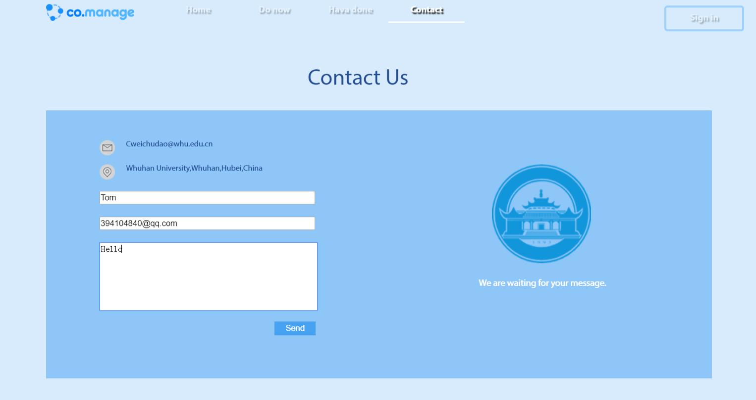

图1

##### 4.2.2用户登录

点击主页内的登录按钮进行登录

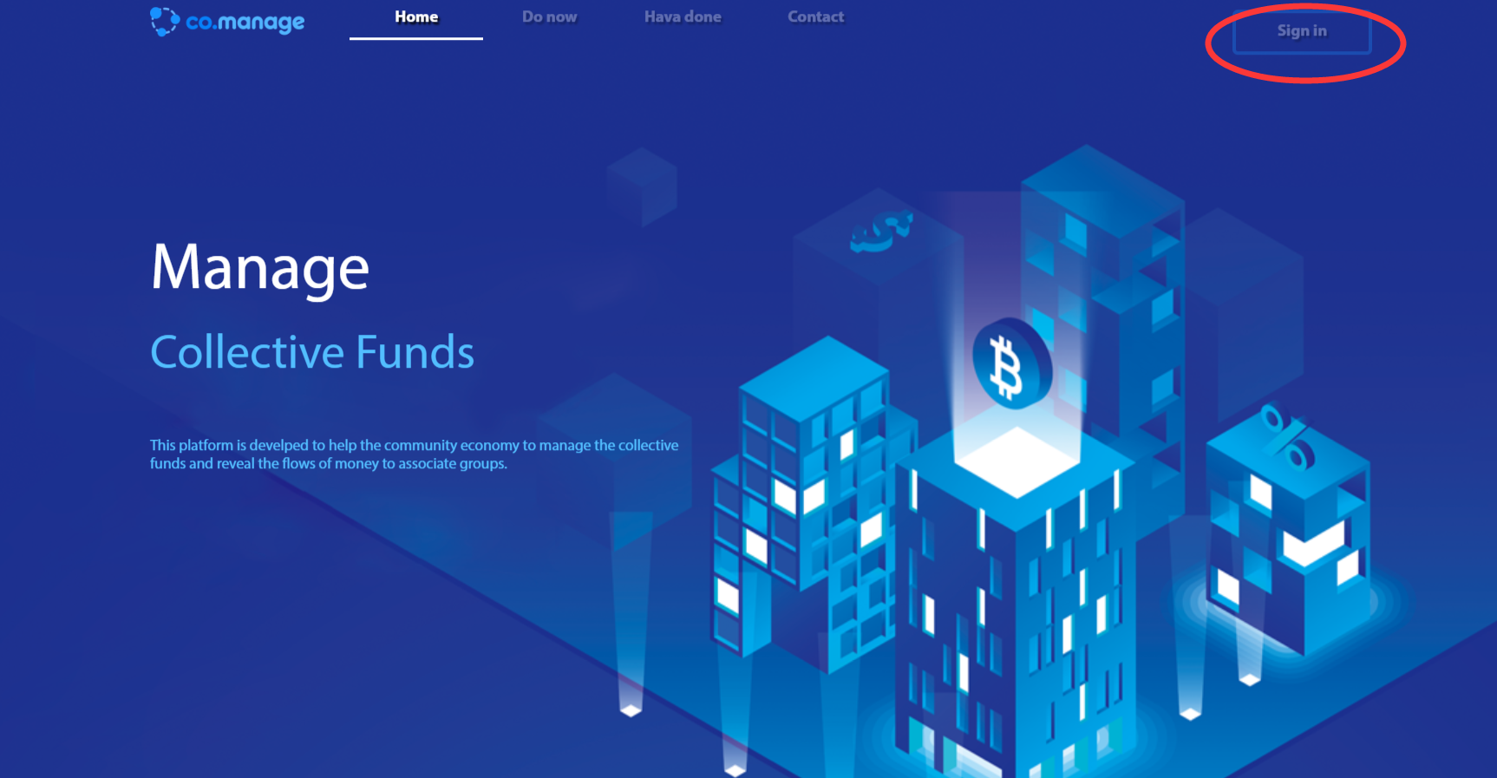

图2

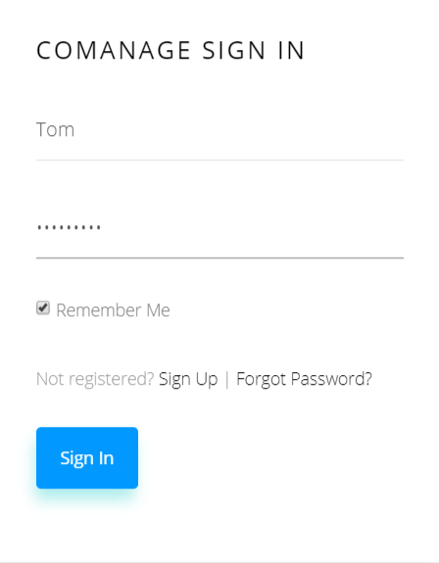输入信息

图3

##### 4.2.3用户注册

点击注册按钮注册，输入信息

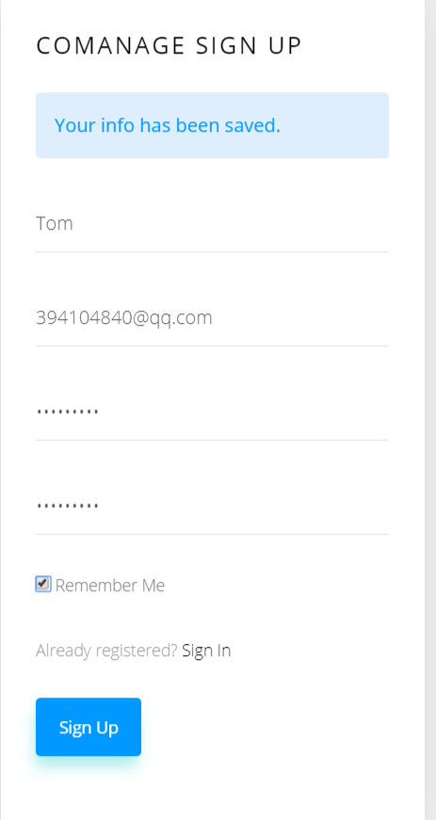

图4

##### 4.2.4用户找回密码

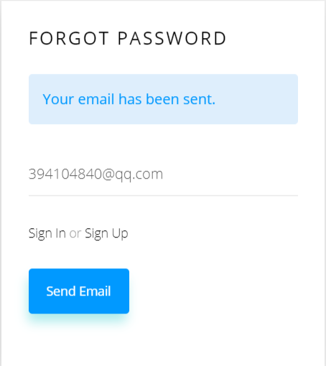

图5

##### 4.2.5主页

向下滑动  


图6

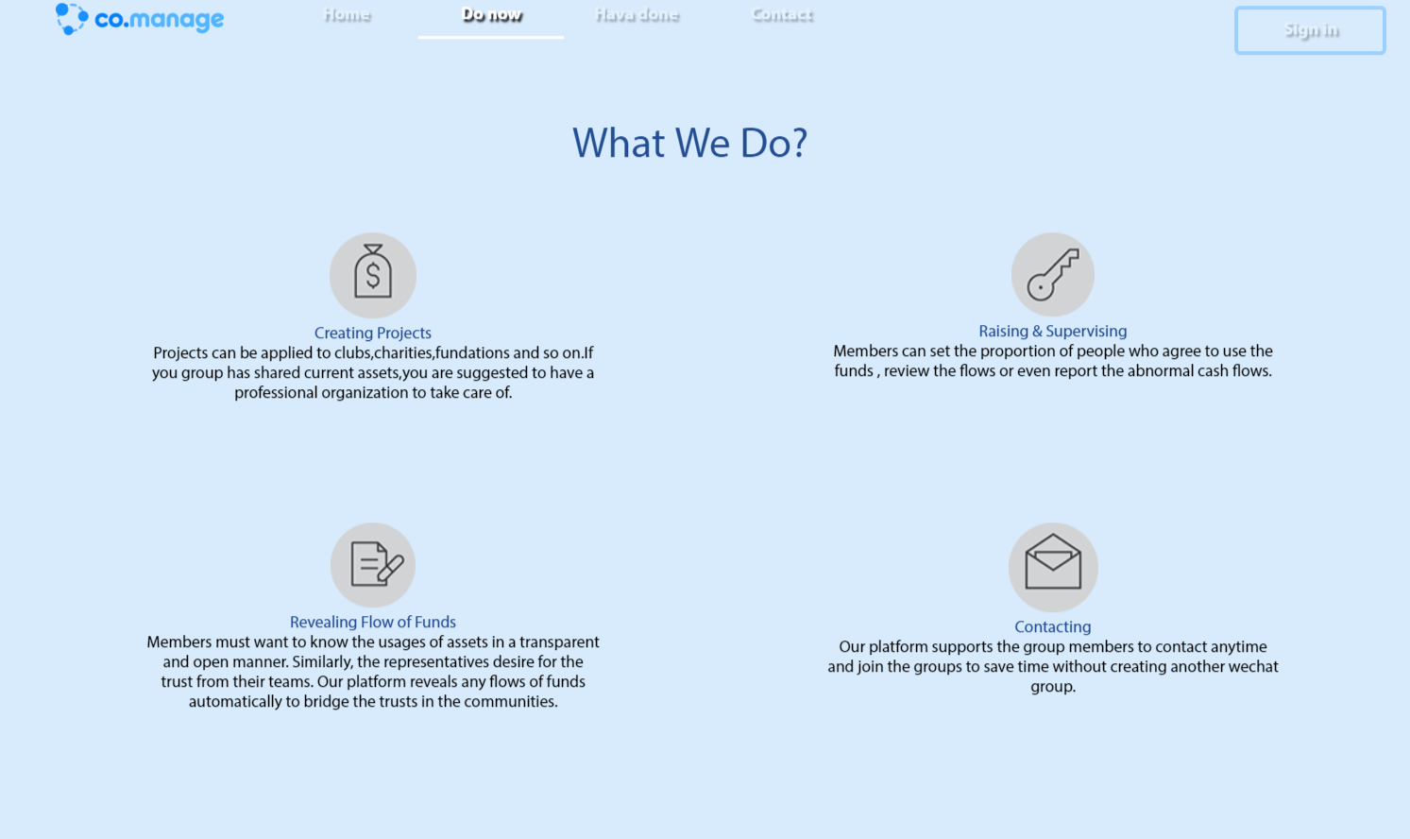

图7

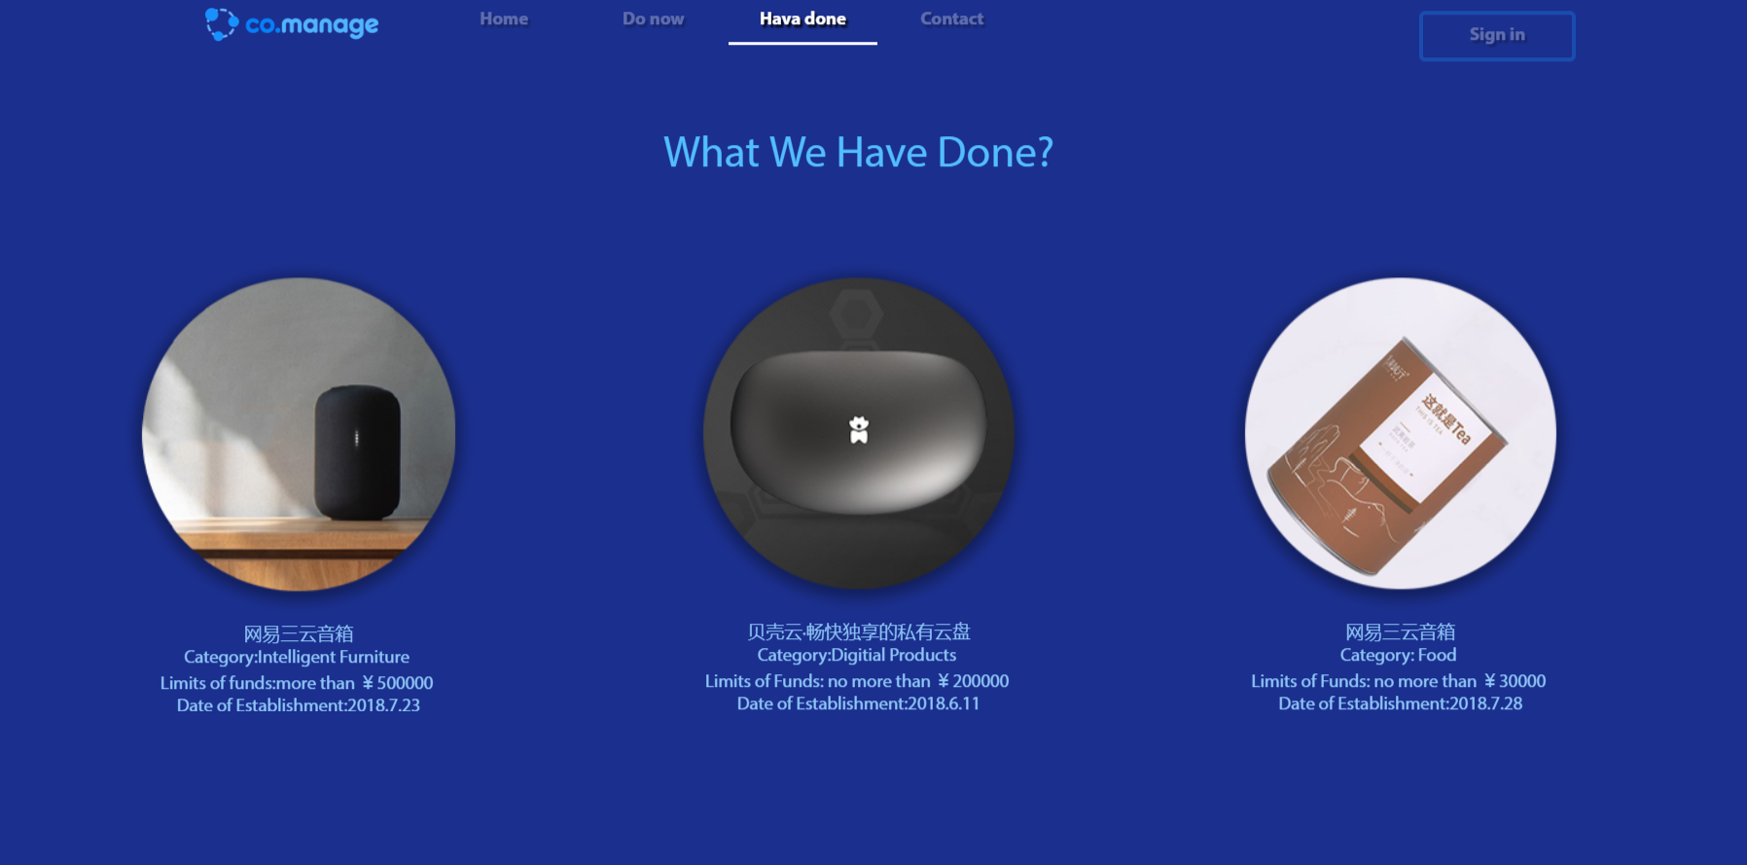

图8

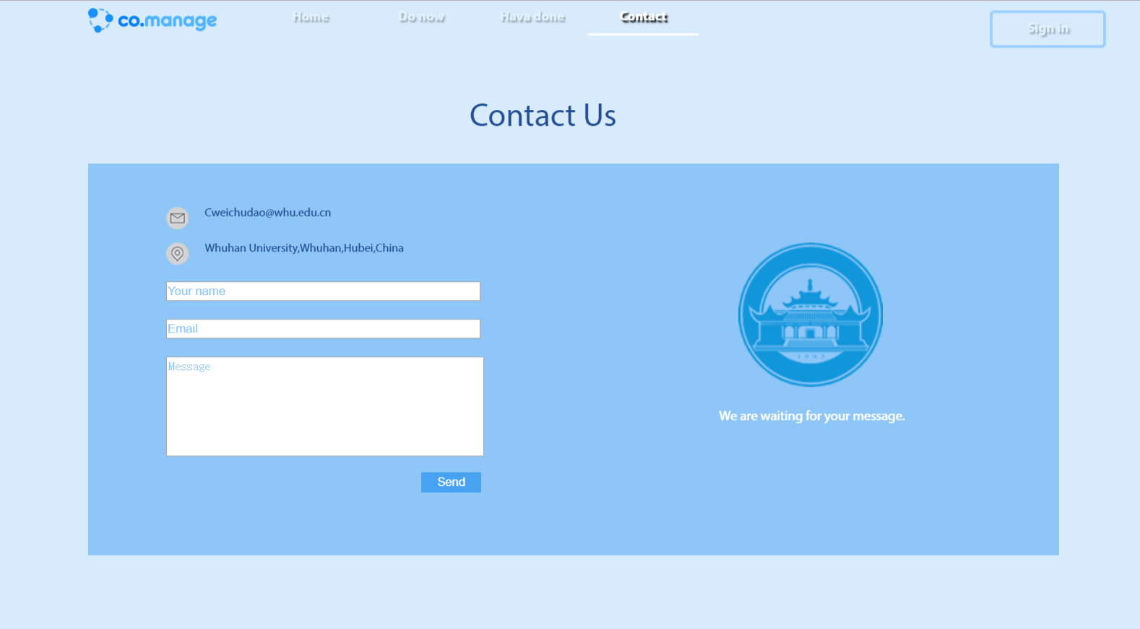

图9

##### 4.2.6个人主页

（1）修改个人信息

点击右上角图标，点击修改个人信息

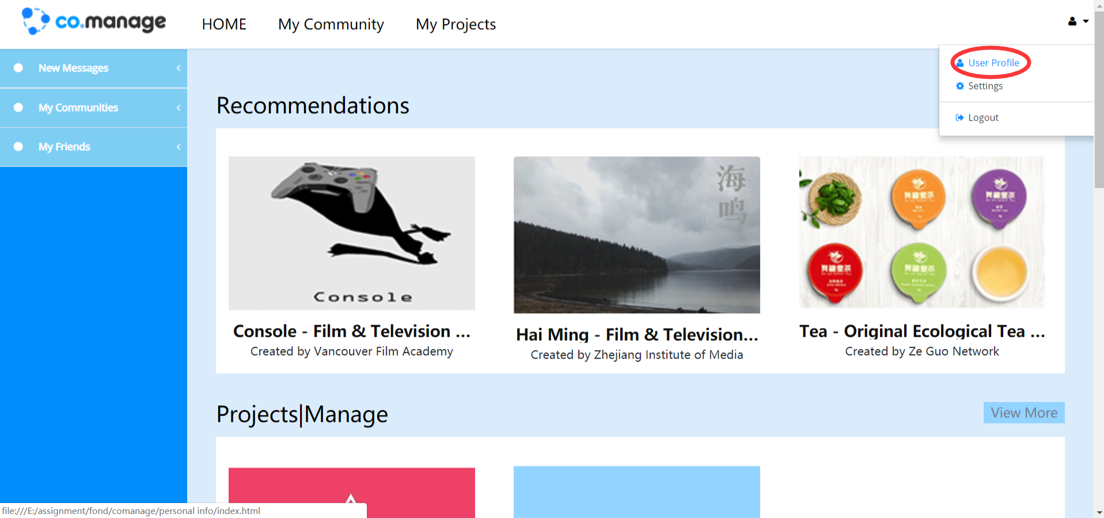

图10

进入个人信息修改界面，填写新的个人信息

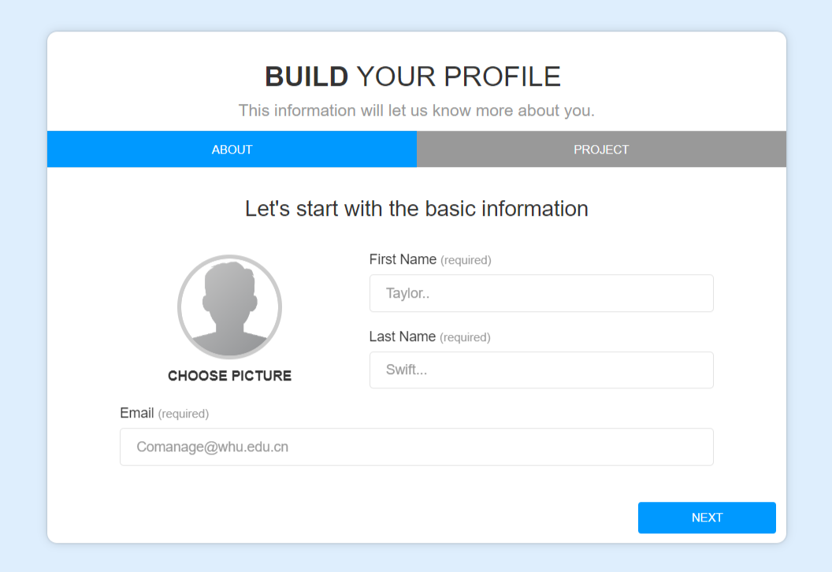

图11 填写前

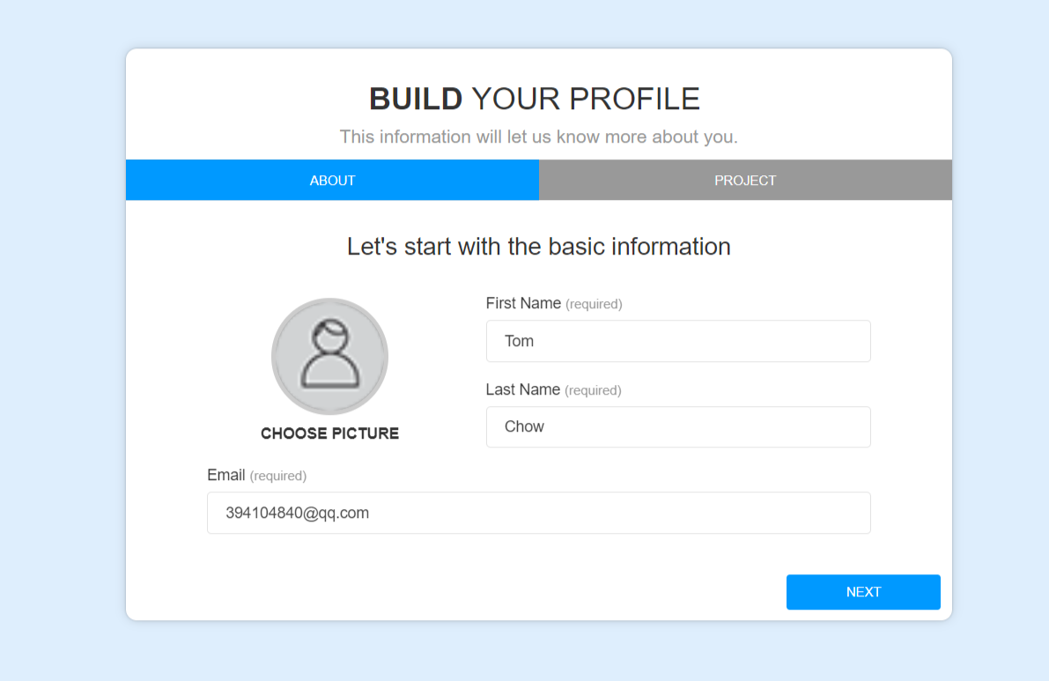

图12 填写后

点击创建，参与，管理可以跳转都创建项目，参与项目，管理项目界面，如果不需跳转，按完成返回个人界面

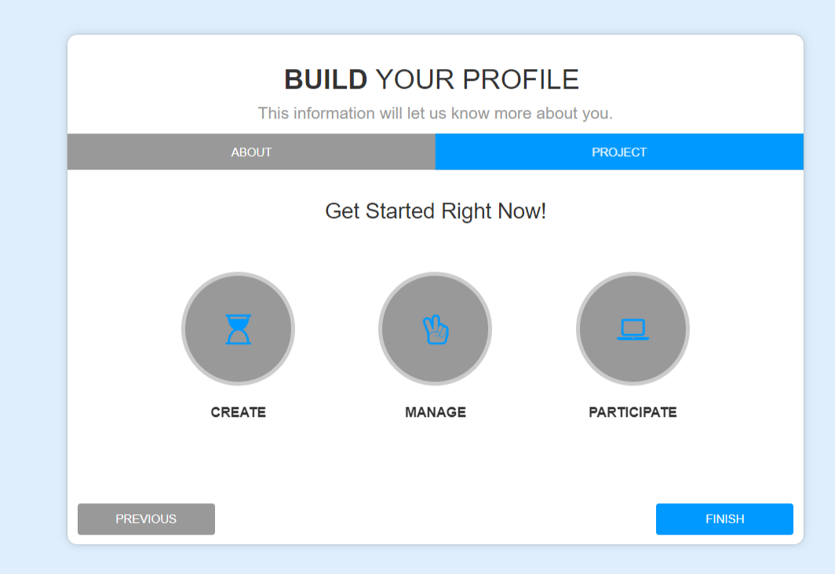

图13

（2）群聊

点击我的社群或者点击新消息里面的人物可以跳转到群聊界面

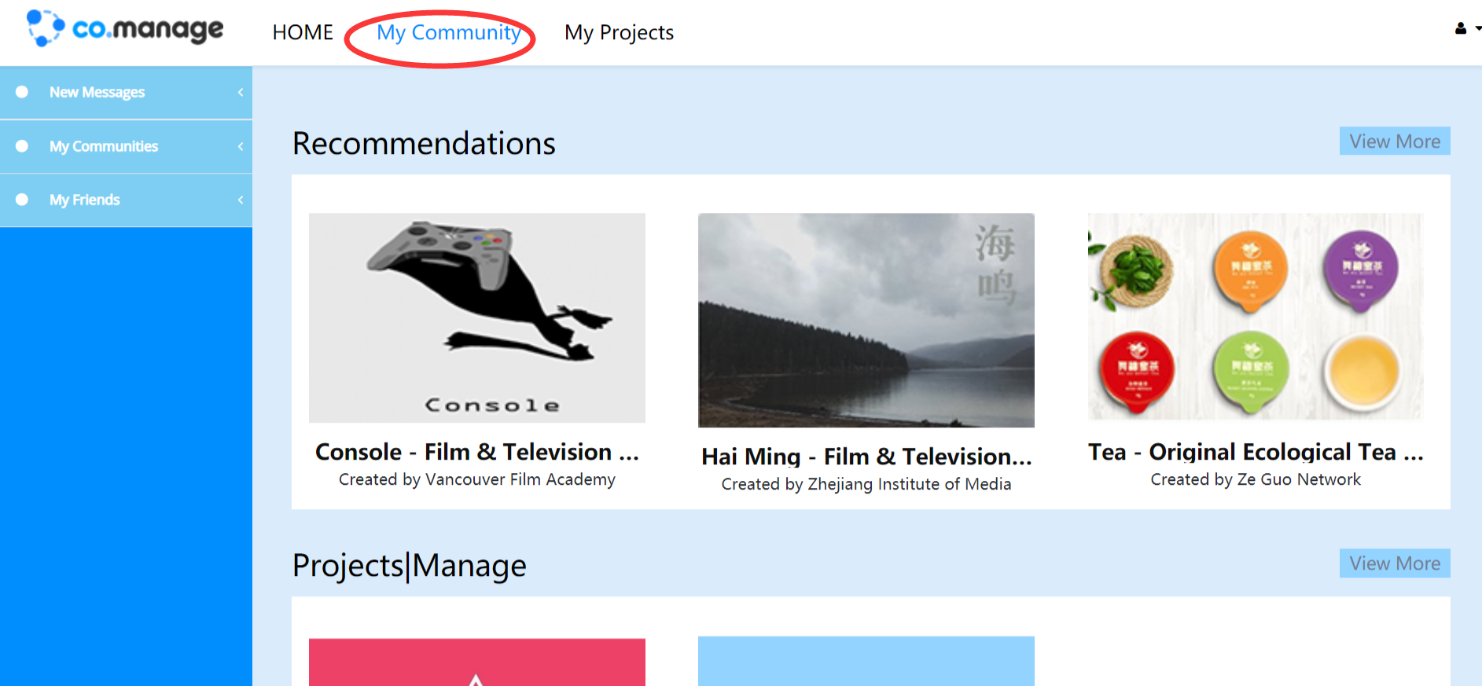

图14

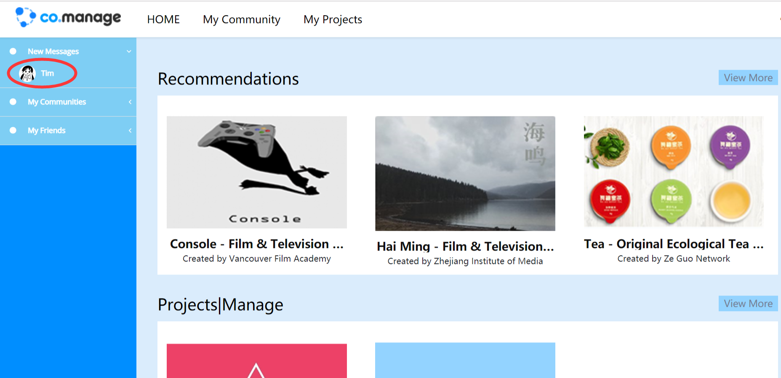

图15

跳转到群聊界面，在输入框内输入话语，点击发送

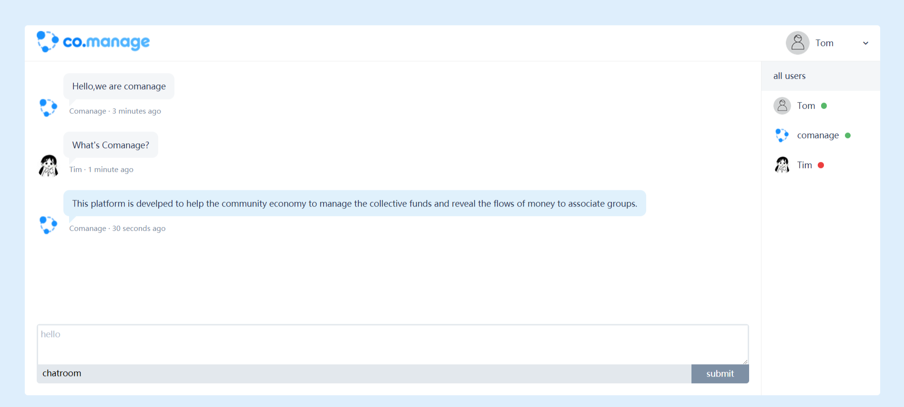

图16

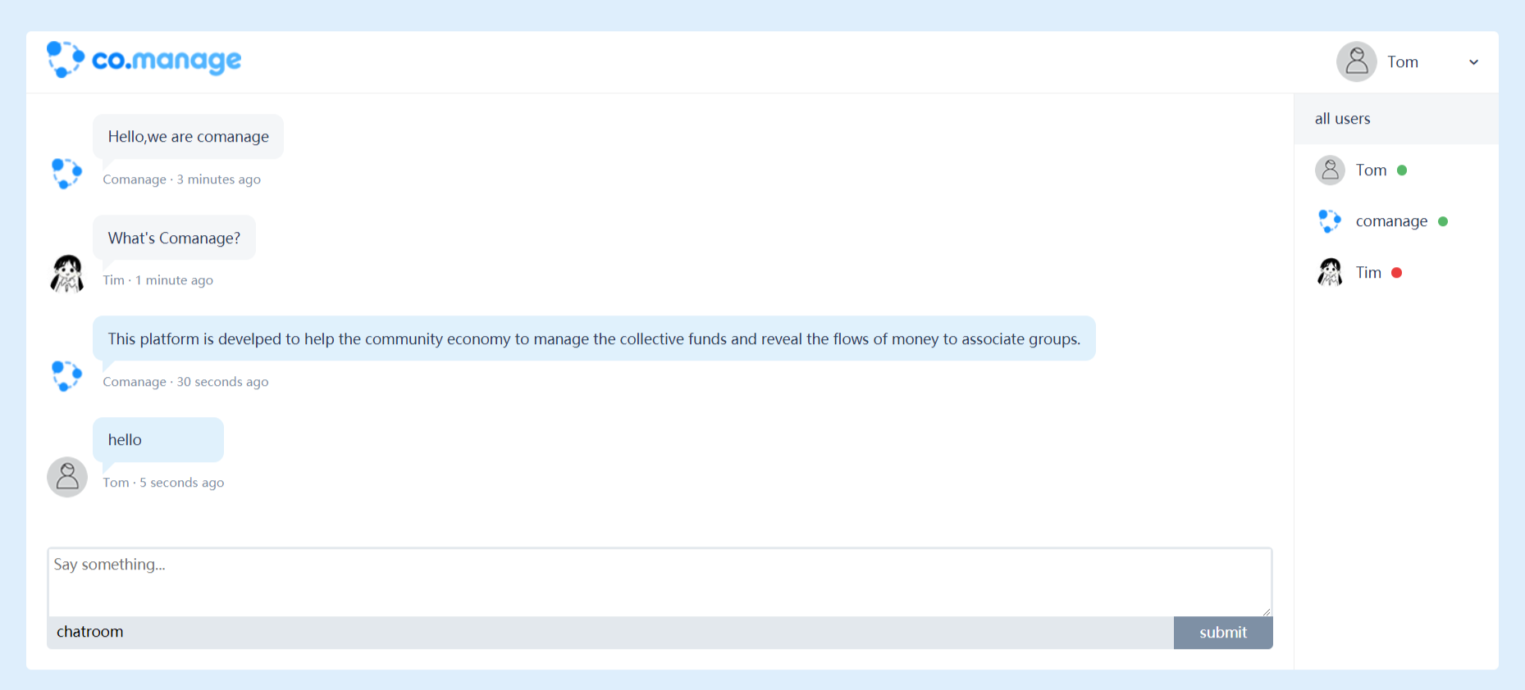

图17 发送成功

双击右边的朋友头像私聊

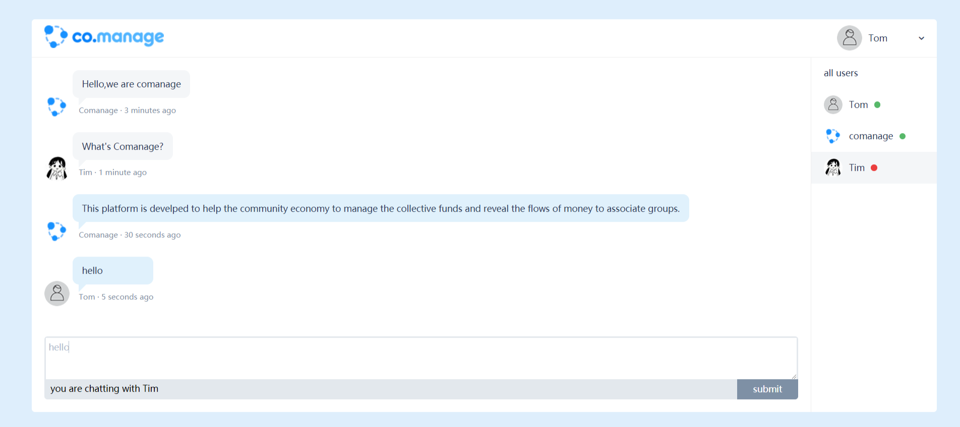

图18

点击自己的头像点击退出，退回个人界面

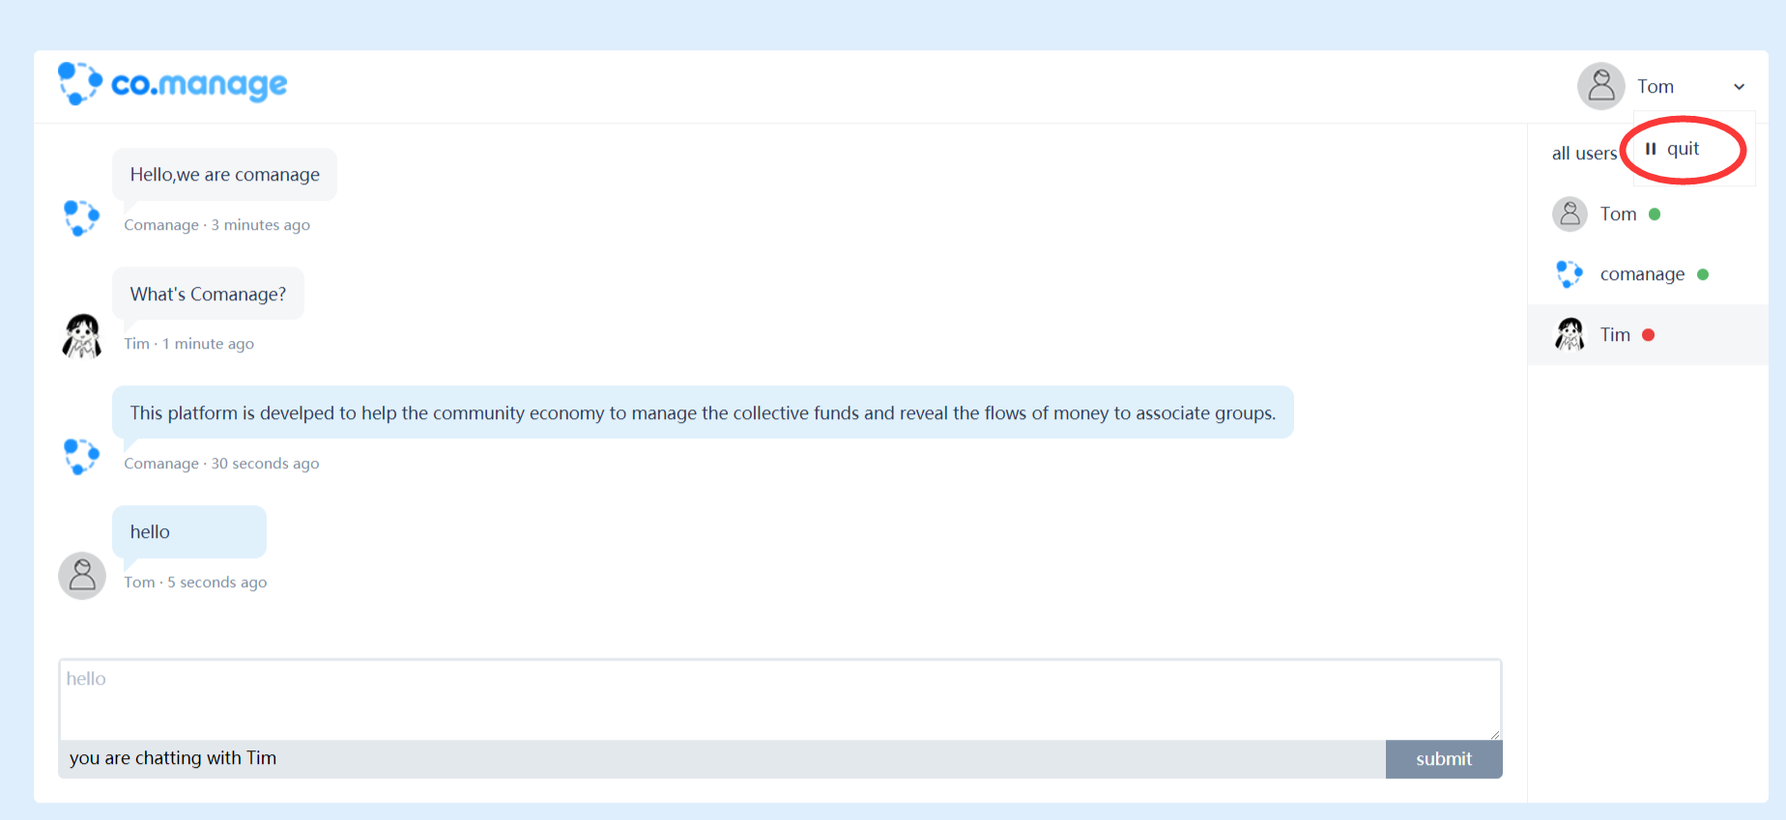

图19

1. 查看所有社群类别和剩余金额

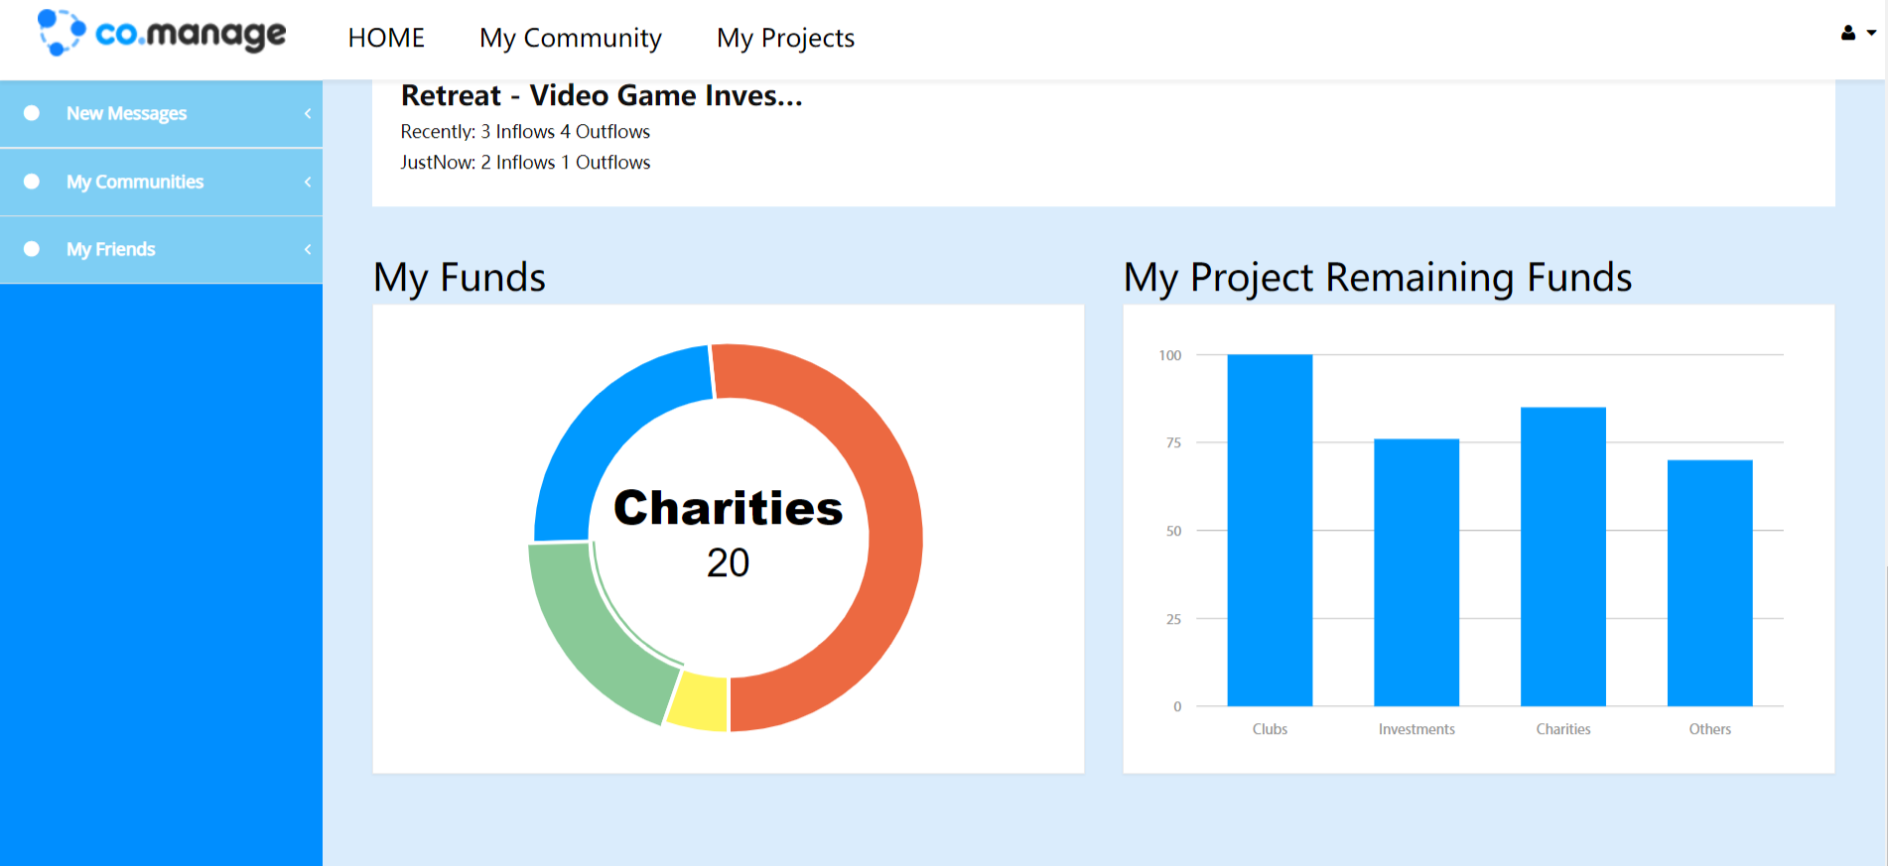

图20

创建的项目的类别比例显示，将鼠标移至图形上面即可：

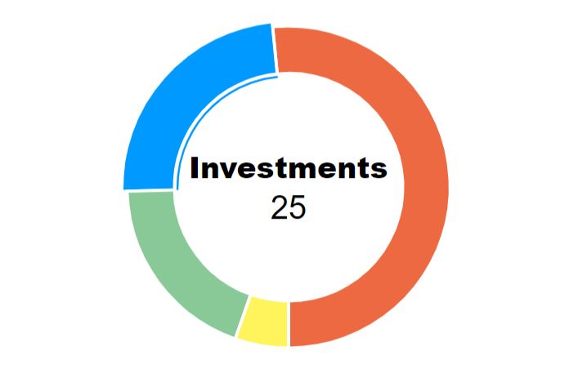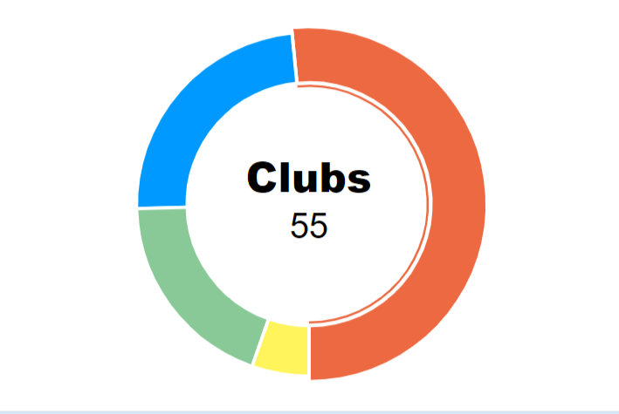

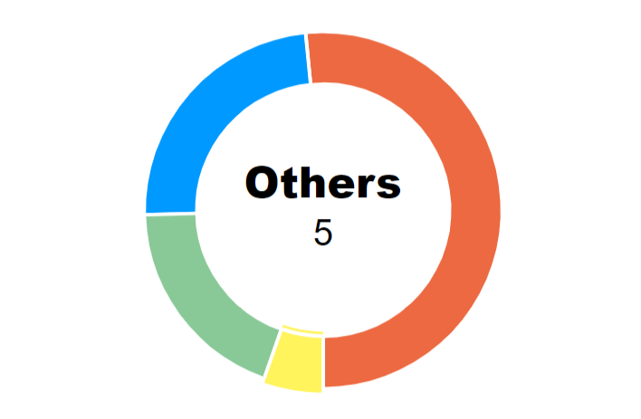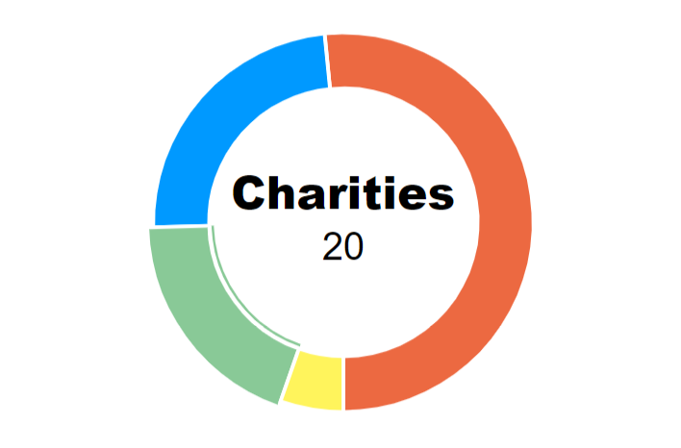

图21

创建的项目的剩余金额显示，将鼠标移至树状条上方即可：

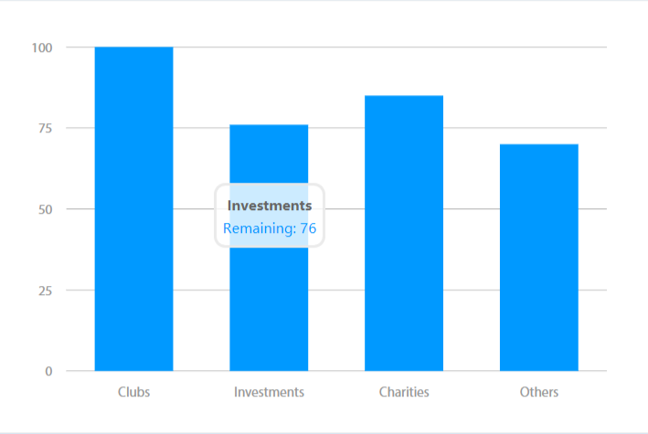

图22

1. 创建项目

点击+号创建项目

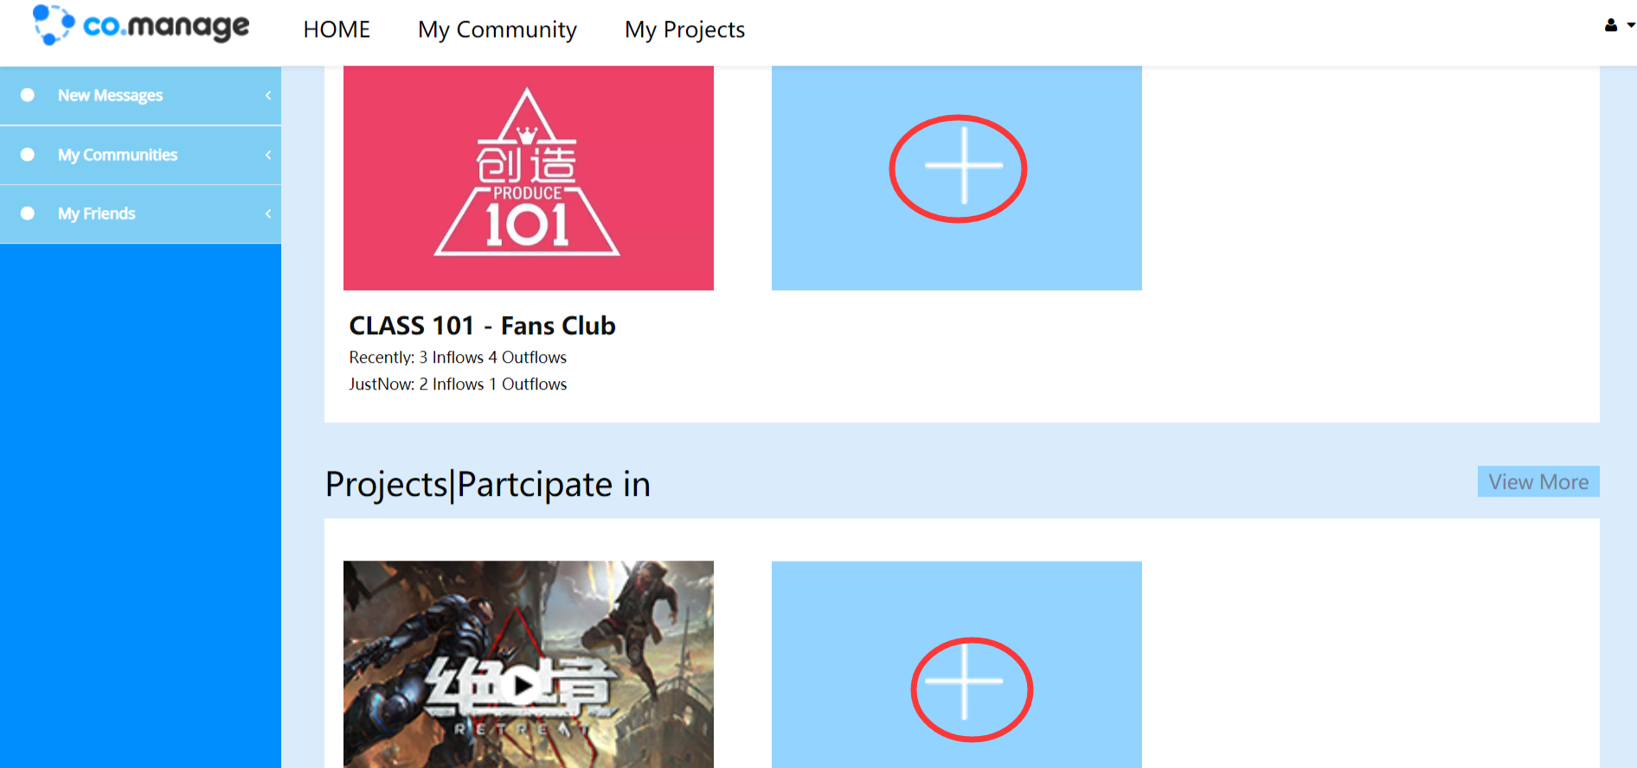

图23

转到创建项目界面：

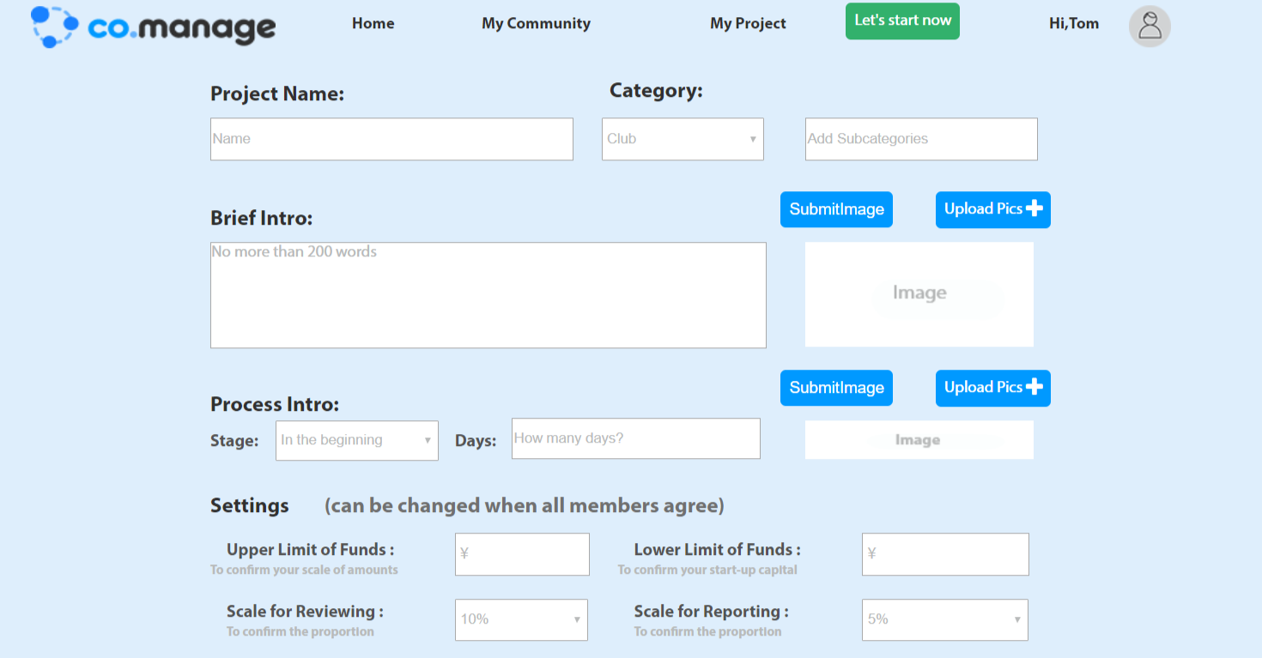

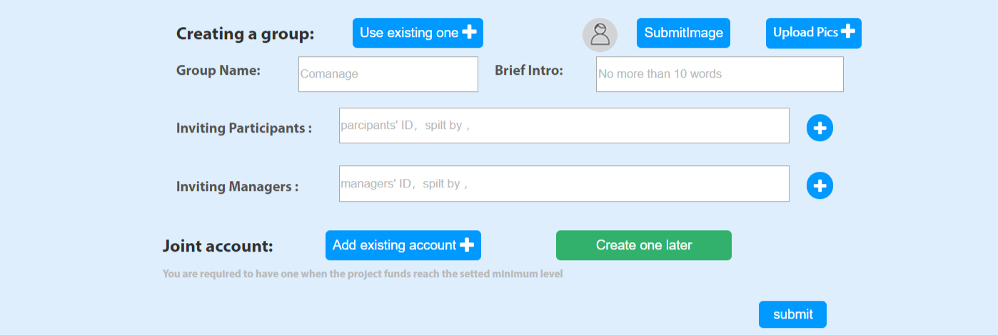

图24

点击添加现有账户创建联合账户，跳出对话框，点击确定，跳转到联合账户登录界面：

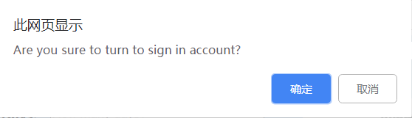

图25

输入信息连接花旗API，找到已有账户

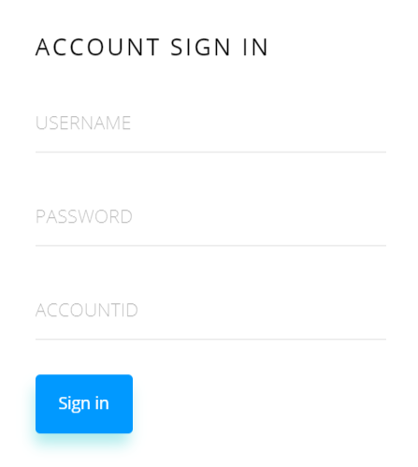

图26

1. 参与项目

包括项目的所有基本信息：

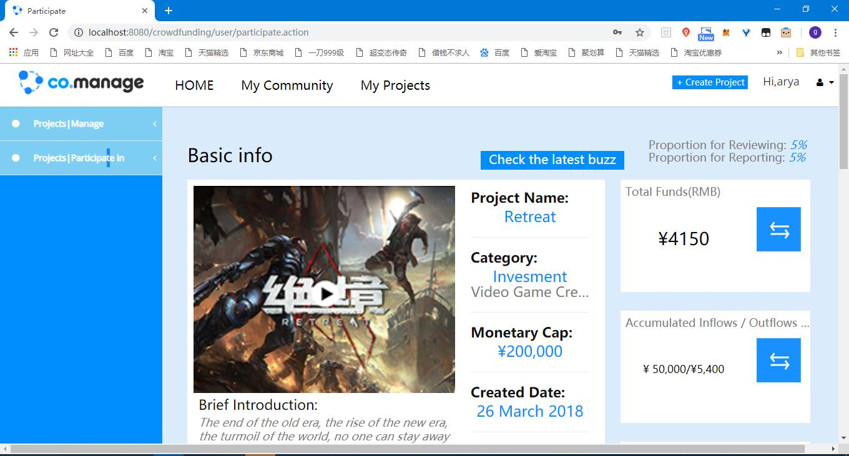

图27

点击查看最新动态按钮查看：

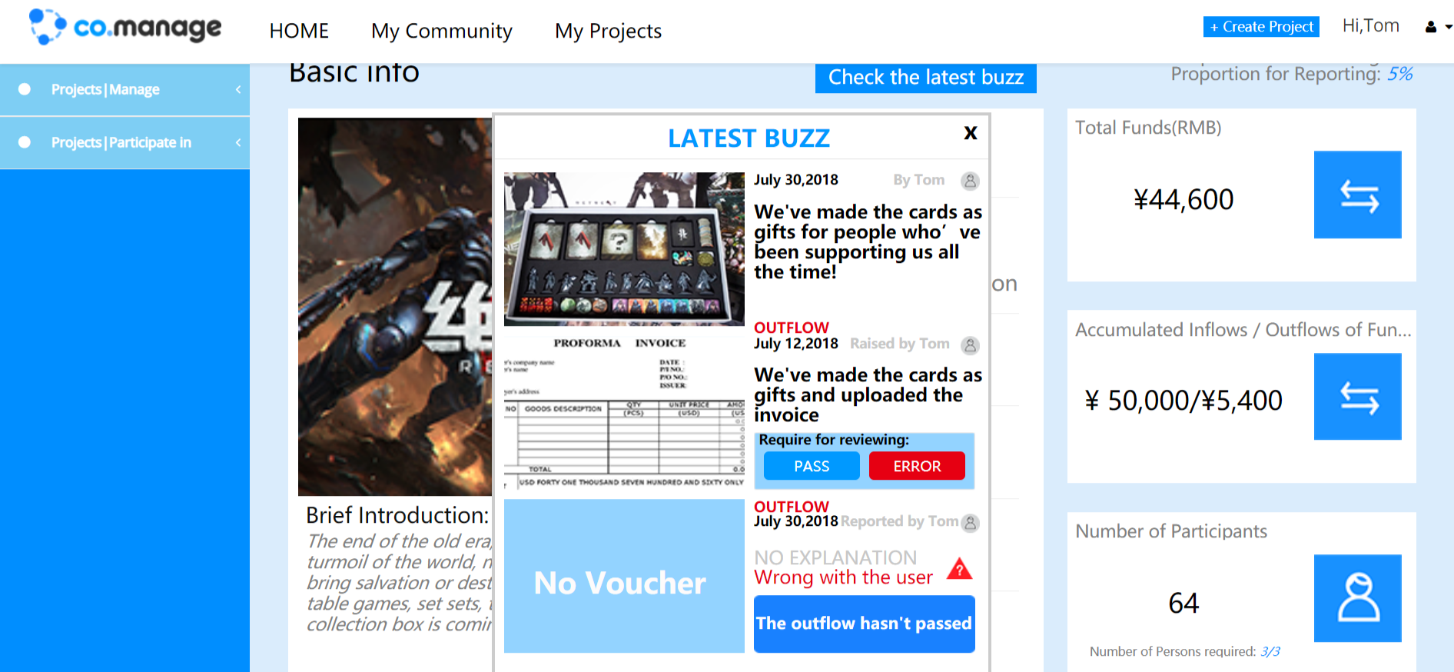

图28

点击图标进行转账，输入金额：

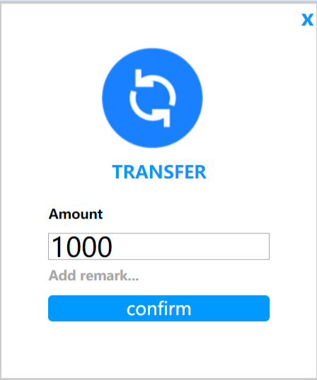

图29

点击确认按钮后输入密码：

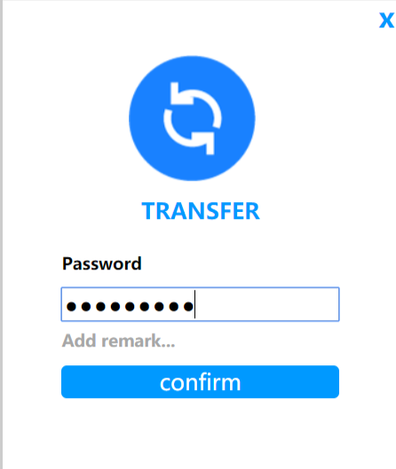

图30

查看资金动向：

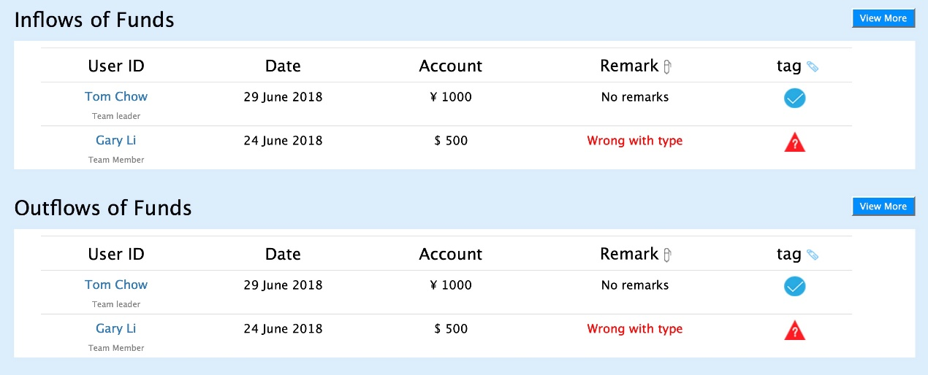

图31

将鼠标放在上方可以批准或者质疑这笔资金的动向，如果质疑达到30%人数管理员将会对资金进行审核，从而判断资金的流入；流出是否合理。



图32

将鼠标放在上方，将可以对这笔资金进行注释，方便以后查看



图33

显示积累的资金的流入和流出

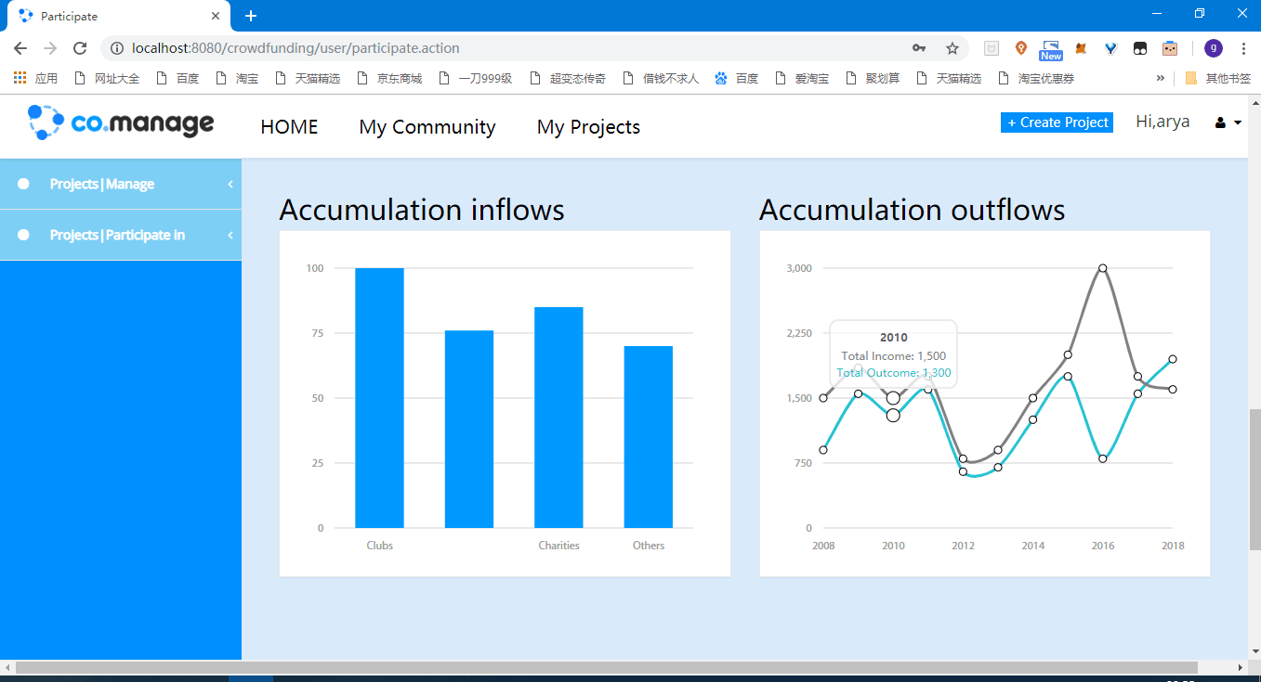

图34

1. 管理项目模块

包括项目所有基本信息：

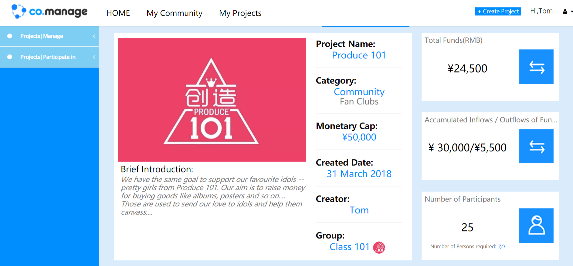

图35

将鼠标放在基本信息上方，可以修改社群内设置：

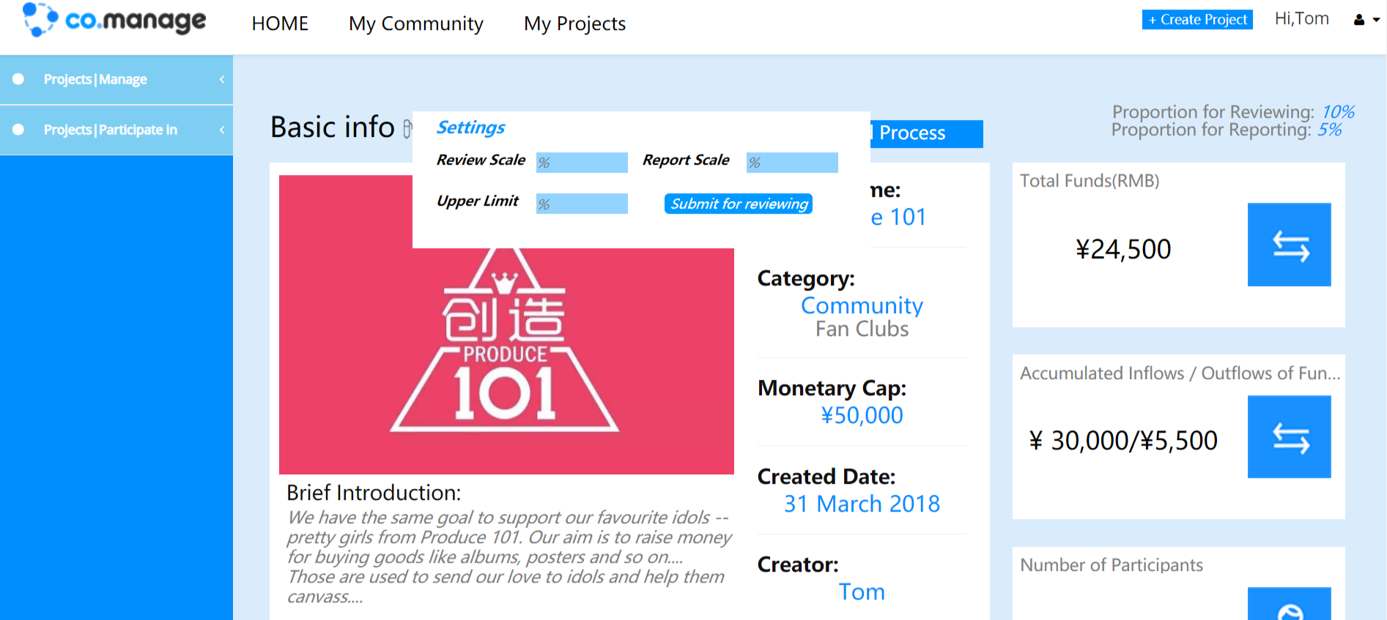

图36

点击上传动态按钮可以上传最新动态，从而社群内其他成员也可以收到动态通知：

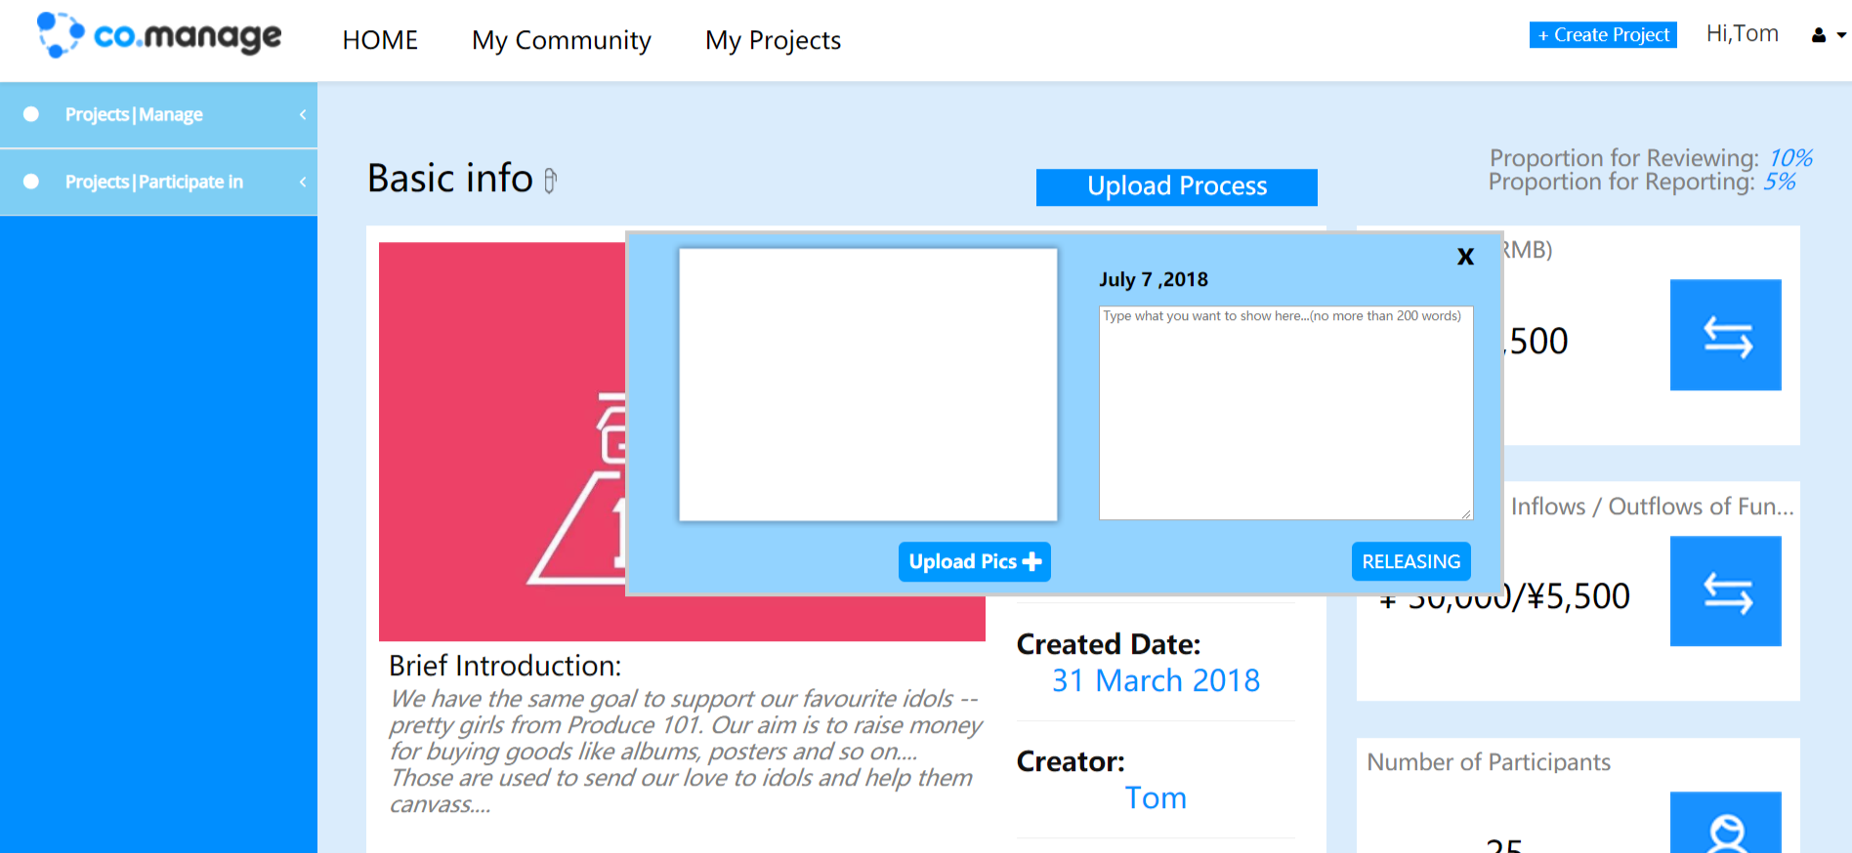

图37

其余功能与参与界面一致

#### 4.3出错处理和恢复

如果网页出错，用户可刷新网页或者在主页中联络工作人员反映情况。

## 技术流程

在技术流程上，共分为四大部分，分别为数据获取、数据处理、后台控制、前台交互展示。

在数据获取方面，我们使用python爬取摩点网众筹数据，在数据处理方面，我们将得到的数据集放入数据库中进行处理，建立相应索引结构，方便查询取用。后台我们使用SSM框架，前端采取React和Bootstrap开发。

### 1.数据获取

利用python自动从网页爬取数据。

### 2.数据处理

建立mysql数据库并建立索引便于查询。

### 3.前端开发：React & Bootstrap

#### 3.1 React

我们使用React进行前端开发。React是Facebook为了便捷开发Instagram网站所开发的用于Web端的框架。具有以下优点：

1. React采用声明范式，可以轻松描述应用
2. 通过对DOM的模拟，最大限度地减少与DOM的交互
3. 可以与已知库或框架很好地配合。由于它的代码结构十分简单，并且只需要写一次UI，就可以同时运行在浏览器、手机上

#### 1.2 Bootstrap

Bootstrap是美国Twitter公司的设计师Mark Otto和Jacob Thornton合作基于HTML、CSS、JavaScript 开发的简洁、直观、强悍的前端开发框架，使得 Web 开发更加快捷。具有以下优点：

1. 跨设备，跨浏览器：可以兼容所有现代浏览器，包括比较诟病的IE7、8
2. 响应布局：不但支持PC端的各种分辨率，还支持移动端pad,手机登屏幕的响应式切换显示
3. 提供的全面的组件：Bootstrap提供了实用性很强的组件，包括：导航，标签，工具条，按钮等供开发者使用
4. 内置jquery插件：Bootstrap提供了很多实用性的JQuery插件，这些插件方便开发者实现WEB中各种常规特效。所以Bootstrap依赖于JQuery
5. 支持html5 css3：HTML5语义化标签和CSS3属性，都可以很好的支持。
6. 支持less动态样式：支持使用变量，嵌套，四则运算，等等

### 4.后台开发：SSM框架

SSM框架是SpringMVC，Spring和Mybatis框架的整合，是标准的MVC模式，将整个系统划分为view层，controller层，service层，DAO层四层。其中，SpringMVC负责请求的转发和视图管理，Spring实现业务对象管理，Mybatis作为数据对象的持久化引擎。

#### 4.1.基本概念

##### 4.1.1 Spring

        Spring是一个开源框架，Spring是于2003 年兴起的一个轻量级的Java 开发框架，由Rod Johnson 在其著作Expert One-On-One J2EE Development and Design中阐述的部分理念和原型衍生而来。它是为了解决企业应用开发的复杂性而创建的。Spring使用基本JavaBean来完成以前只可能由EJB完成的事情。然而，Spring的用途不仅限于服务器端的开发。从简单性、可测试性和松耦合的角度而言，任何Java应用都可以从Spring中受益。 简单来说，Spring是一个轻量级的控制反转（IoC）和面向切面（AOP）的容器框架。

##### 4.1.2 SpringMVC

        Spring MVC属于SpringFrameWork的后续产品，已经融合在Spring Web Flow里面。Spring MVC 分离了控制器、模型对象、分派器以及处理程序对象的角色，这种分离让它们更容易进行定制。

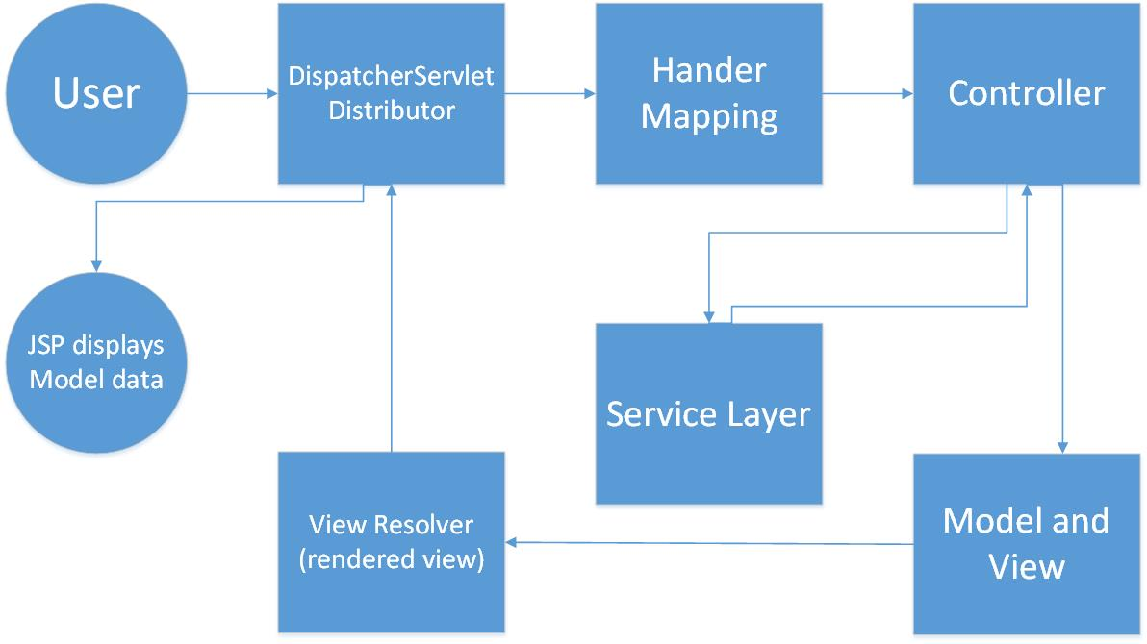

图38 SpringMVC工作原理

##### 4.1.3 MyBatis

       MyBatis 本是apache的一个开源项目iBatis, 2010年这个项目迁移到了google code，并且改名为MyBatis 。MyBatis是一个基于Java的持久层框架。iBATIS提供的持久层框架包括SQL Maps和Data Access Objects（DAO）。MyBatis 消除了几乎所有的JDBC代码和参数的手工设置以及结果集的检索。MyBatis 使用简单的 XML或注解用于配置和原始映射，将接口和 Java 的POJOs（Plain Old Java Objects，普通的 Java对象）映射成数据库中的记录。

#### 4.2系统层次

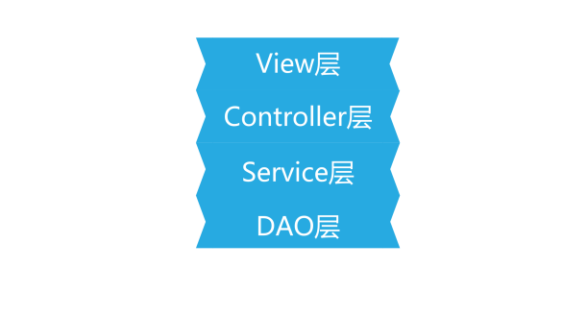

图39 SSM系统层次

##### 4.2.1 DAO层（mapper）

DAO层主要是做数据持久层的工作，负责与数据库进行联络的一些任务都封装在此。DAO层的设计首先是设计DAO的接口，然后在Spring的配置文件中定义此接口的实现类，然后就可在模块中调用此接口来进行数据业务的处理，而不用关心此接口的具体实现类是哪个类，显得结构非常清晰。DAO层的数据源配置，以及有关数据库连接的参数都在Spring的配置文件中进行配置。

##### 4.2.2 Service层

Service层主要负责业务模块的逻辑应用设计。首先设计接口，再设计其实现的类，接着再在Spring的配置文件中配置其实现的关联。这样我们就可以在应用中调用Service接口来进行业务处理。Service层的业务实现，具体要调用到已定义的DAO层的接口。封装

Service层的业务逻辑有利于通用的业务逻辑的独立性和重复利用性，程序显得非常简洁。

##### 4.2.3 Controller层

Controller层负责具体的业务模块流程的控制，在此层里面要调用Service层的接口来控制业务流程，控制的配置也同样是在Spring的配置文件里面进行。针对具体的业务流程，会有不同的控制器，我们在具体的设计过程中将流程进行抽象归纳，设计出可以重复利用的子单元流程模块，这样不仅使程序结构变得清晰，也大大减少了代码量。

##### 4.2.4 View层

View层与Controller层结合比较紧密，需要二者结合起来协同开发。View层主要负责前台jsp页面的表示。

#### 3. Maven项目对象模型(POM)

Maven是一个项目管理工具，它包含了一个项目对象模型 ，一组标准集合，一个项目生命周期，一个依赖管理系统，和用来运行定义在生命周期阶段中插件(plugin)目标(goal)的逻辑。当你使用Maven的时候，你用一个明确定义的项目对象模型来描述你的项目，然后Maven可以应用横切的逻辑，这些逻辑来自一组共享的（或者自定义的）插件。

Maven 有一个生命周期，当你运行 mvn install 的时候被调用。这条命令告诉 Maven 执行一系列的有序的步骤，直到到达你指定的生命周期。遍历生命周期旅途中的一个影响就是，Maven 运行了许多默认的插件目标，这些目标完成了像编译和创建一个 JAR 文件这样的工作。

此外，Maven能够很方便的帮你管理项目报告，生成站点，管理JAR文件,从传统繁琐的下载安装jar包中解放出来,通过pom.xml的配置jar包,项目可以直接从pc本地jar包库寻找对应的jar包,如果本地没有对应的jar包,则在线下载后保存到本地,从而大大的给程序”减负”。

### 5.以太坊

以太坊是可编程的区块链, 它并不是给用户一系列预先设定好的操作（例如比特币交易），而是允许用户按照自己的意愿创建复杂的操作,以太坊的智能合约能够做到用户账户之间无需信任基础就可互相合作,只需要把合约所需要的要求放入区块链上,将账户要遵循的条约一开始就写入合约中,只有大部分拥有者批准,合约才可以变更, 以太坊基于密码学技术和P2P通信技术 构建了一个去中心化的平台，所有的交易同步保存在每个节点中， 通过将区块单向级联成链，以太坊有效的保证了交易的不可篡改：

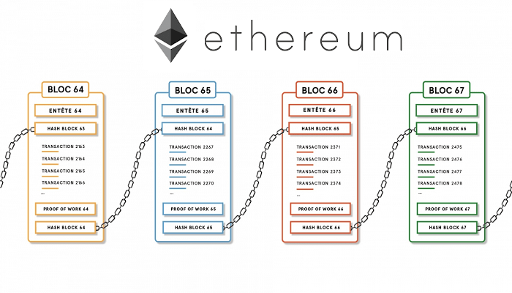

图 40

在每个以太坊全节点中，都保存有完整的区块链数据。以太坊不仅将交易数据保存在链上，编译后 的合约代码同样也保存在链上。以太坊全节点中，同时还提供了一个虚拟机来执行合约代码。

### 6.花旗API

利用账户的用户名和密码,注册登录花旗相关网站获取clientID和clientsecret,通过花旗API的加密算法得出modulus,exponent, eventid,这些数据都封装在一个数据结构context中,之后对密码加密,并利用加密后的密码和得到的参数生成一个accountID,然后利用accountID和context产生accountdetail,transactiondetail.